egún el [diccionario](http://www.monografias.com/trabajos12/diccienc/diccienc.shtml), la [célula](http://www.monografias.com/trabajos11/lacelul/lacelul.shtml) es la unidad anatómica fundamental de todos los seres vivos. Esta formada por citoplasma, uno o más núcleos y una membrana que la rodea. Algunos organismos, como las [bacterias](http://www.monografias.com/trabajos/bacterias/bacterias.shtml), constan solo de una sola célula, son organismos unicelulares. Otros, como los humanos, [animales](http://www.monografias.com/trabajos10/cani/cani.shtml) y [plantas](http://www.monografias.com/trabajos14/plantas/plantas.shtml); están hechos de una cantidad incontable de [células](http://www.monografias.com/trabajos/celula/celula.shtml) que trabajan juntas para gestionar lo que hoy conocemos como el ser vivo. Los seres humanos estamos formados por miles de millones de células organizadas en [tejidos](http://www.monografias.com/trabajos5/lacel/lacel.shtml), que forman los [músculos](http://www.monografias.com/trabajos57/sistema-muscular/sistema-muscular.shtml), la [piel](http://www.monografias.com/trabajos10/protoco/protoco.shtml#CINCO) y también órganos, como los pulmones.

## Membrana celular

La membrana celular es la parte externa de [la célula](http://www.monografias.com/trabajos/celula/celula.shtml) que envuelve el citoplasma. Permite el intercambio entre la célula y el medio que la rodea. Intercambia [agua](http://www.monografias.com/trabajos14/problemadelagua/problemadelagua.shtml), [gases](http://www.monografias.com/trabajos13/termodi/termodi.shtml#teo) y nutrientes, y elimina elementos de desecho.

La célula está rodeada por una membrana, denominada "membrana plasmática". La membrana delimita el territorio de la célula y controla el contenido químico de la célula.

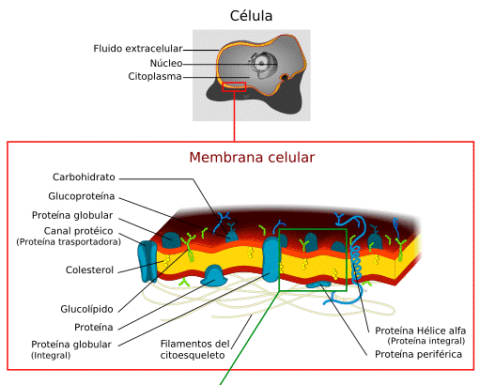

**Citoplasma**

El citoplasma es la parte del protoplasma que, en una célula eucariota, se encuentra entre el núcleo celular y la membrana plasmática.[1] [2] Consiste en una emulsión coloidal muy fina de aspecto granuloso, el citosol o hialoplasma, y en una diversidad de orgánulos celulares que desempeñan diferentes [funciones](http://www.monografias.com/trabajos7/mafu/mafu.shtml).

Su [función](http://www.monografias.com/trabajos7/mafu/mafu.shtml) es albergar los orgánulos celulares y contribuir al [movimiento](http://www.monografias.com/trabajos15/kinesiologia-biomecanica/kinesiologia-biomecanica.shtml) de los mismos. El citosol es la sede de muchos de los [procesos](http://www.monografias.com/trabajos14/administ-procesos/administ-procesos.shtml#PROCE) metabólicos que se dan en las células.

El citoplasma se divide en ocasiones en una región externa gelatinosa, cercana a la membrana, e implicada en el movimiento celular, que se denomina ectoplasma; y una parte interna más fluida que recibe el nombre de endoplasma y donde se encuentran la mayoría de los orgánulos.[3] El citoplasma se encuentra en las células procariotas así como en las eucariotas y en él se encuentran varios nutrientes que lograron atravesar la membrana plasmática, llegando de esta forma a los orgánulos de la célula.

El citoplasma de las células eucariotas está subdividido por [una red](http://www.monografias.com/Computacion/Redes/) de membranas conocidas como retículo endoplasmático (liso y rugoso) que sirven como superficie de [trabajo](http://www.monografias.com/trabajos34/el-trabajo/el-trabajo.shtml) para muchas de sus actividades bioquímicas.

El retículo endoplasmático rugoso está presente en todas las células eucariotas (inexistente en las procariotas)[4] y predomina en aquellas que fabrican grandes cantidades de [proteínas](http://www.monografias.com/trabajos10/compo/compo.shtml) para exportar. Es continuo con la membrana externa de la envoltura nuclear, que también tiene ribosomas adheridos.

Cuanta parte consta el citoplasma

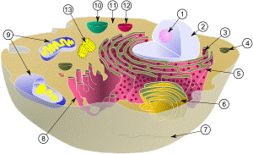

Dibujo esquemático de una célula con sus respectivos orgánulos.(1) Nucléolo (2) Núcleo celular (3) Ribosoma (4) Vesículas de secreción (5) Retículo endoplasmático rugoso (6) Aparato de Golgi (7) Citoesqueleto (8) Retículo endoplasmático liso (9) Mitocondria (10) Vacuola (11) Citoplasma (12) Lisosoma (13) Centríolo

**Una vacuola**

es un orgánulo celular presente en plantas y en algunas células protistas eucariotas. Las vacuolas son compartimentos cerrados que contienen diferentes fluidos, tales como agua o [enzimas](http://www.monografias.com/trabajos5/enzimo/enzimo.shtml), aunque en algunos casos puede contener sólidos. La mayoría de las vacuolas se forman a través de la [fusión](http://www.monografias.com/trabajos54/modelo-acuerdo-fusion/modelo-acuerdo-fusion.shtml) de múltiples vesículas de la membrana. El orgánulo no posee una forma definida, su [estructura](http://www.monografias.com/trabajos15/todorov/todorov.shtml#INTRO) varía según las necesidades de la célula.

Las vacuolas que se encuentran en las células vegetales son regiones rodeadas de una membrana "tonoplasto" o "membrana vacuolar" y llenas de un líquido muy particular llamado "jugo celular".

La célula inmadura contiene una gran cantidad de vacuolas muy pequeñas que aumentan de tamaño y se van fusionando en una sola y grande, a medida en que la célula va creciendo. En la célula madura, el 90 % de su [volumen](http://www.monografias.com/trabajos5/volfi/volfi.shtml) puede estar ocupado por una vacuola, con el citoplasma reducido hacia una capa muy estrecha apretada contra la pared celular.

**Los plastos, plástidos o plastidios**

Leer más: <http://www.monografias.com/trabajos70/que-es-celula/que-es-celula.shtml#ixzz3KzMy90oX>

Son orgánulos celulares eucarióticos, propios de las [plantas](http://www.monografias.com/trabajos14/plantas/plantas.shtml) y algas. Su principal [función](http://www.monografias.com/trabajos7/mafu/mafu.shtml) es la [producción](http://www.monografias.com/trabajos54/produccion-sistema-economico/produccion-sistema-economico.shtml) y [almacenamiento](http://www.monografias.com/trabajos12/dispalm/dispalm.shtml) de importantes compuestos químicos usados por [la célula](http://www.monografias.com/trabajos/celula/celula.shtml). Usualmente, contienen pigmentos utilizados en la [fotosíntesis](http://www.monografias.com/trabajos28/fotosintesis/fotosintesis.shtml), aunque el tipo de pigmento presente puede variar, determinando el [color](http://www.monografias.com/trabajos5/colarq/colarq.shtml) de la [célula](http://www.monografias.com/trabajos11/lacelul/lacelul.shtml).

**Las mitocondrias**

son orgánulos, presentes en prácticamente todas las [células](http://www.monografias.com/trabajos/celula/celula.shtml) eucariotas, encargados de suministrar la mayor parte de la energía necesaria para la actividad celular; actúan por tanto, como centrales energéticas de la célula y sintetizan ATP por medio de la fosforilación oxidativa. Realizan, además, muchas otras reacciones del [metabolismo](http://www.monografias.com/trabajos14/metabolismo/metabolismo.shtml) intermediario, como la [síntesis](http://www.monografias.com/trabajos7/sipro/sipro.shtml) de algunos coenzimas. Es notable la enorme diversidad, morfológica y metabólica, que puede presentar en distintos organismos.

**Los lisosomas**

son orgánulos relativamente grandes, formados por el retículo endoplasmático rugoso (RER) y luego empaquetadas por el complejo de Golgi, que contienen [enzimas](http://www.monografias.com/trabajos5/enzimo/enzimo.shtml) hidrolíticas y proteolíticas que sirven para digerir los [materiales](http://www.monografias.com/trabajos14/propiedadmateriales/propiedadmateriales.shtml) de origen externo (**heterofagia**) o interno (**autofagia**) que llegan a ellos. Es decir, digestion celular.

El [pH](http://www.monografias.com/trabajos15/proteinas/proteinas.shtml) en el interior de los lisosomas es de 4,8 (bastante menor que el del citosol, que es neutro) debido a que las enzimas proteolíticas funcionan mejor con un pH ácido . La membrana del lisosoma estabiliza el pH bajo bombeando protones (H+) desde el citosol, y asimismo, protege al citosol y al resto de la célula de las enzimas digestivas que hay en el interior del lisosoma.

Las enzimas lisosomales son capaces de digerir [bacterias](http://www.monografias.com/trabajos/bacterias/bacterias.shtml) y otras sustancias que entran en la célula por fagocitosis, u otros [procesos](http://www.monografias.com/trabajos14/administ-procesos/administ-procesos.shtml#PROCE) de endocitosis.

Los lisosomas utilizan sus enzimas para reciclar los diferentes orgánulos de la célula, englobándolos, digiriéndolos y liberando sus componentes en el citosol. De esta forma los orgánulos de la célula se están continuamente reponiendo. El [proceso](http://www.monografias.com/trabajos14/administ-procesos/administ-procesos.shtml#PROCE) de digestión de los orgánulos se llama autofagia. Por ejemplo, las células hepáticas se reconstituyen por completo una vez cada dos semanas.

Las enzimas más importantes del lisosoma son:

• Lipasas, que digiere [lípidos](http://www.monografias.com/trabajos16/lipidos/lipidos.shtml),

• Glucosidasas, que digiere [carbohidratos](http://www.monografias.com/trabajos15/carbohidratos/carbohidratos.shtml),

• Proteasas, que digiere [proteínas](http://www.monografias.com/trabajos10/compo/compo.shtml),

• Nucleasas, que digiere [ácidos](http://www.monografias.com/trabajos5/aciba/aciba.shtml) nucleicos.

**Los ribosomas**

son complejos supramoleculares encargados de sintetizar proteínas a partir de la [información](http://www.monografias.com/trabajos7/sisinf/sisinf.shtml) [genética](http://www.monografias.com/trabajos/genetica/genetica.shtml) que les llega del [ADN](http://www.monografias.com/trabajos12/desox/desox.shtml) transcrita en forma de ARN mensajero (ARNm). Sólo son visibles al [microscopio](http://www.monografias.com/trabajos7/micro/micro.shtml) electrónico, debido a su reducido tamaño (29 nm en células procariotas y 32 nm en eucariotas). Bajo el microscopio electrónico se observan como [estructuras](http://www.monografias.com/trabajos15/todorov/todorov.shtml#INTRO) redondeadas, densas a los electrones. Bajo el microscopio óptico se observa que son los responsables de la basofilia que presentan algunas células. Están en todas las células (excepto en los espermatozoides).

En células eucariotas, los ribosomas se elaboran en el núcleo pero desempeñan su función de en el citosol. Están formados por ARN ribosómico (ARNr) y por proteínas. Estructuralmente, tienen dos subunidades. En las células, estos orgánulos aparecen en diferentes estados de disociación. Cuando están completos, pueden estar aislados o formando [grupos](http://www.monografias.com/trabajos11/grupo/grupo.shtml) (polisomas); las proteínas sintetizadas por ellos actúan principalmente en el citosol; también pueden aparecer asociados al retículo endoplasmático rugoso o a la membrana nuclear, y las proteínas que sintetizan son sobre todo para la [exportación](http://www.monografias.com/trabajos10/comerci/comerci.shtml).

Tanto los ARNr como las subunidades de los ribosomas se suelen nombrar por su coeficiente de sedimentación en unidades Svedberg. En eucariotas, los ribosomas del citoplasma se denominan 80 S. En mitocondrias y plastos de eucariotas, así como en procariotas, son 70 S

**El aparato de Golgi**

es un organelo (orgánulo) presente en todas las células eucariotas excepto los glóbulos rojos y las células epidérmicas. Pertenece al [sistema](http://www.monografias.com/trabajos11/teosis/teosis.shtml) de endomembranas del citoplasma celular. Está formado por unos 4-8 dictiosomas, que son sáculos aplanados rodeados de membrana y apilados unos encima de otros. Funciona como una planta empaquetadora, modificando vesículas del retículo endoplasmático rugoso. El material nuevo de las membranas se forma en varias cisternas del Golgi. Dentro de las [funciones](http://www.monografias.com/trabajos7/mafu/mafu.shtml) que posee el aparato de Golgi se encuentran la glicosilación de proteínas, [selección](http://www.monografias.com/trabajos5/selpe/selpe.shtml), destinación, glicosilación de lípidos, almacenamiento y [distribución](http://www.monografias.com/trabajos11/travent/travent.shtml) de lisosomas y la síntesis de polisacáridos de la [matriz](http://www.monografias.com/trabajos10/macroecon/macroecon.shtml) extracelular. Debe su nombre a Camillo Golgi, Premio Nobel de [Medicina](http://www.monografias.com/trabajos29/especialistas-medicos/especialistas-medicos.shtml) en 1906 junto a Santiago [Ram](http://www.monografias.com/trabajos11/memoram/memoram.shtml)ón y Cajal. Está formado por varios sacos aplanados, cuya función es completar la fabricación de algunas proteínas.

**Que es el núcleo**

es una [estructura](http://www.monografias.com/trabajos15/todorov/todorov.shtml#INTRO) característica de las células eucariotas. Contiene la mayor parte del material genético celular, organizado en [cromosomas](http://www.monografias.com/trabajos11/cromoso/cromoso.shtml), basados cada uno en una hebra de ADN con acompañamiento de una gran variedad de proteínas, como las histonas. Los genes que se localizan en estos cromosomas constituyen el genoma nuclear de la célula eucariótica, donde se encuentran otros genomas, propio de algunos orgánulos de origen endosimbiótico. La función del núcleo es mantener la integridad de estos genes y controlar las actividades celulares a través de la expresión génica.

Los principales elementos estructurales son la envoltura nuclear, que corresponde a una doble membrana que lo encierra y separa del citoplasma celular, y la lámina nuclear, que es [una red](http://www.monografias.com/Computacion/Redes/) de filamentos intermedios que se encuentra por el interior de la envoltura nuclear la cual da soporte mecánico al igual que lo hace el citoesqueleto en toda la célula. Ya que la membrana nuclear es impermeable a la mayoría de las moléculas, son necesarios poros nucleares para permitir el [movimiento](http://www.monografias.com/trabajos15/kinesiologia-biomecanica/kinesiologia-biomecanica.shtml) de moléculas a través de la envoltura. Estos poros cruzan ambas membranas de la envoltura nuclear, proporcionando un canal que permite el movimiento libre de pequeñas moléculas e iones, mediante difusión simple. El movimiento de las moléculas más grandes como las proteínas es controlado cuidadosamente, y requiere [transporte](http://www.monografias.com/trabajos/transporte/transporte.shtml) activo

facilitado por proteínas transportadoras. El transporte nuclear es de fundamental importancia para la función celular, ya que el movimiento a través de los poros es necesario tanto para la expresión genética como el [mantenimiento](http://www.monografias.com/trabajos15/mantenimiento-industrial/mantenimiento-industrial.shtml) cromosomal.

## Definición

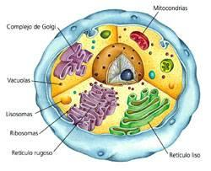

**La célula es la unidad anatómica, funcional y genética de los seres vivos.**

La célula es una estructura constituida por tres elementos básicos: membrana plasmática, citoplasma y material genético (ADN).Posee la capacidad de realizar tres funciones vitales: [nutrición](http://www.monografias.com/Salud/Nutricion/), relación y reproducción

## ¿Qué es el ADN?

El ADN es la sustancia [química](http://www.monografias.com/Quimica/index.shtml) donde se almacenan las instrucciones que dirigen el [desarrollo](http://www.monografias.com/trabajos12/desorgan/desorgan.shtml) de un huevo hasta formar un organismo adulto, que mantienen su funcionamiento y que permite la [herencia](http://www.monografias.com/trabajos13/heren/heren.shtml). Es una molécula de longitud gigantesca, que está formada por agregación de tres tipos de sustancias: azúcares, llamados desoxirribosas, el ácido fosfórico, y bases nitrogenadas de cuatro tipos, la adenina, la guanina, la timina y la citosina. Los azúcares y los ácidos fosfóricos se unen lineal y alternativamente, formando dos largas cadenas que se enrollan en hélice. Las bases nitrogenadas se encuentran en el interior de esta doble hélice y forman una estructura similar a los peldaños de una escalera. Se unen a las cadenas mediante un enlace con los azúcares. Cada peldaño está formado por la unión de dos bases, formando los pares de bases anteriormente mencionados; pero estos emparejamientos sólo pueden darse entre la adenina y la timina o entre la citosina y la guanina. Las secuencias -el orden en que se van poniendo- que forman adenina, timina, citosina y guanina a lo largo de la cadena de ADN es lo que determina las instrucciones biológicas que contiene.

**El** **ácido ribonucleico** (**ARN** o **RNA**)

es un ácido nucleico formado por una cadena de ribonucleótidos. Está presente tanto en las células procariotas como en las eucariotas, y es el único material genético de ciertos [virus](http://www.monografias.com/trabajos5/virus/virus.shtml) (virus ARN). El ARN celular es lineal y de hebra sencilla, pero en el genoma de algunos virus es de doble hebra.

En los organismos celulares desempeña diversas funciones. Es la molécula que dirige las etapas intermedias de la síntesis proteica; el ADN no puede actuar solo, y se vale del ARN para transferir esta información vital durante la síntesis de proteínas (producción de las proteínas que necesita la célula para sus actividades y su desarrollo). Varios tipos de ARN regulan la expresión génica, mientras que otros tienen actividad catalítica. El ARN es, pues, mucho más versátil que el ADN.

**Funcion principal del ADN**

**Replicacion Del ADN**

Es la capacidad que tiene el ADN de hacer copias o réplicas de su molécula. Este proceso es fundamental para la transferencia de la información genética de generación en generación. Las moléculas se replican de un modo semiconservativo. La doble hélice se separa y cada una de las cadenas sirve de molde para la síntesis de una nueva cadena complementaria. El resultado final son dos moléculas idénticas a la original.

TIPOS DE ARN

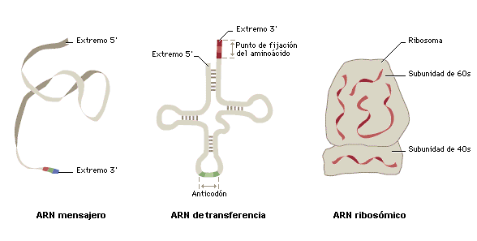

|  |
| --- |
| Monografias.com |
|  |
| En la célula hay tres tipos de ARN. El ARN mensajero (ARNm) es una molécula en forma de cinta, [producto](http://www.monografias.com/trabajos12/elproduc/elproduc.shtml) de la transcripción del ADN y portadora del [código](http://www.monografias.com/trabajos12/eticaplic/eticaplic.shtml) necesario para sintetizar las proteínas mediante una reacción llamada [traducción](http://www.monografias.com/trabajos32/traductor/traductor.shtml). Cada hebra de ARNm tiene dos extremos, llamados 3' y 5', que determinan el sentido de [lectura](http://www.monografias.com/trabajos14/textos-escrit/textos-escrit.shtml) (desde 3' hacia 5'). Los ARN de transferencia (ARNt) son pequeñas estructuras en forma de hoja de trébol que llevan cada una un aminoácido para integrarlo en una proteína en fase de síntesis. Para ello se fija a un codón del ARNm (sucesión de tres elementos específicos del aminoácido de que se trate) por medio de un anticodón (que es el 'negativo' del codón). La fijación se produce por medio de los ribosomas, que 'leen' el ARN y se encargan de dirigir la síntesis de proteínas. Por último, los ARN ribosómicos (ARNr) son los componentes principales de los ribosomas. En la estructura de un ribosoma intervienen cuatro moléculas de ADN de distinto tamaño. La subunidad mayor (o subunidad 60 s) lleva los ARN 5 s, 28 s y 5,8 s, mientras que la pequeña (o subunidad 40 s) sólo lleva un ARN 18 s. (Las denominaciones, por ejemplo, 5 s y 18 s, proceden de los [experimentos](http://www.monografias.com/trabajos10/cuasi/cuasi.shtml) de centrifugación en tubo de [ensayo](http://www.monografias.com/trabajos14/nociones-basicas/nociones-basicas.shtml) de las subunidades ribosómicas y las moléculas de ARN; durante la centrifugación, los elementos más pesados se acumulan en el fondo del tubo y forman el sedimento; el número corresponde al coeficiente de sedimentación de cada componente.) |

Estrutura del ADN

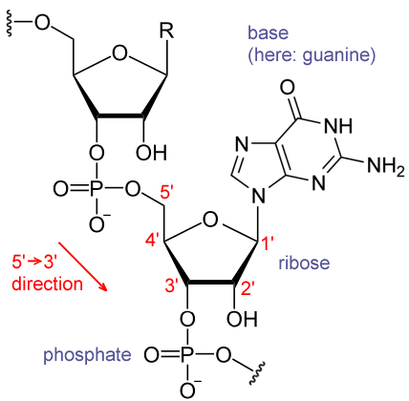

CUAL ES LA FUNCION DEL ARN TRANSFERENCIA

Los ribosomas son los orgánulos encargados de la síntesis de proteínas, en un proceso concido como traducción. La información necesaria para esa síntesis se encuentra en el ARN mensajero (ARNm), cuya secuencia de nucleótidos determina la secuencia de aminoácidos de la proteína; a su vez, la secuencia del ARNm proviene de la transcripción de un gen del ADN. El ARN de transferencia lleva los aminoácidos a los ribosomas donde se incorporan al polipéptido en crecimiento.

Artículo principal: Síntesis proteica

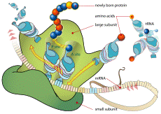

Ribosoma durante la traducción

El ribosoma lee el ARN mensajero y ensambla los aminoácidos suministrados por los ARN de transferencia a la proteína en crecimiento, proceso conocido como traducción o síntesis de proteínas.

Todas las proteínas están formadas por aminoácidos. Entre los seres vivos se han descubierto hasta ahora 20 aminoácidos. En el código genético, cada aminoácido está codificado por uno o varios codones. En total hay 64 codones que codifican 20 aminoácidos y 3 [señales](http://www.monografias.com/trabajos36/signos-simbolos/signos-simbolos.shtml) de parada de la traducción. Esto hace que el código sea redundante y que haya varios codones diferentes para un mismo aminoácido.

La traducción comienza, en general, el codón AUG que codifica el aminoácido metionina. Al final de la secuencia se ubica un codón que indica el final de la proteína; es el codón de terminación. El código genético es **universal** porque cada codón codifica el mismo aminoácido para la mayoría de los organismos (no todos).

El ribosoma consta de dos partes, la subunidad mayor y una menor, estas salen del núcleo celular por separado. Las subunidades se mantienen unidas por cargas, y que al disminuir experimentalmente la concentración de Mg+2, las subunidades tienden a separarse.

Por ejemplo, el ARN este:

**AUG** le indica que tiene que empezar a ensamblar la proteína; es un codón de iniciación.**GCC** es Alanina. Coge alanina (un aminoácido) y lo sujeta.**AAC** es Arginina, lo une con la alanina.**GGC** es Glicina, lo ensambla a la arginina.**AUG** era el símbolo de iniciación, pero ya ha comenzado; así que lo interpreta como Metionina. Une el aminoácido metionina con la glicina anterior.**CCU** es Prolina. Ensambla la prolina a la metionina. **ACU** es Serina. Ensambla la serina con la prolina.**UAA** es terminación. Deja de ensamblar la proteína.

Por tanto, la cadena polipeptídica ensamblada ha sido: Alanina-Arginina-Glicina-Metionina-Prolina-Serina

Cromosoma

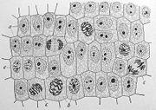

Vista general de las células en un ápice de raíz de cebolla (Allium cepa), observado con 800 aumentos. (a) Célula sin dividirse, obsérvese la [red](http://www.monografias.com/Computacion/Redes/) de cromatina y el nucléolo intensamente teñido; (b) núcleos preparados para la división celular, puede observarse que la cromatina se ha condensado; (c) Células en distintos estadios de división mitótica, se pueden observar que la cromatina se ha terminado de condensar y se han formado los cromosomas.

En [biología](http://www.monografias.com/Biologia/index.shtml), se denomina **cromosoma** (del griego ???µa, -t?? chroma, color y s?µa, -t?? soma, cuerpo o elemento) a cada uno de los pequeños cuerpos en forma de bastoncillos en que se organiza la cromatina del núcleo celular durante las divisiones celulares ([mitosis](http://www.monografias.com/trabajos/fisiocelular/fisiocelular.shtml) y [meiosis](http://www.monografias.com/trabajos/fisiocelular/fisiocelular.shtml)). La cromatina es un material microscópico que lleva la información genética de los organismos eucariotas y está constituida por ADN asociado a proteínas especiales llamadas histonas. Este material se encuentra en el núcleo de las células eucariotas y se visualiza como una maraña de hilos delgados. Cuando el núcleo celular comienza el proceso de división (cariocinesis), esa maraña de hilos inicia un fenómeno de condensación progresivo que finaliza en la formación de entidades discretas e independientes: los cromosomas. Por lo tanto, cromatina y cromosoma son dos aspectos morfológicamente distintos de una misma entidad celular.[1]

Dibujo del cromosoma

**Meiosis**

Es una de las formas de [reproducción](http://www.monografias.com/trabajos/reproduccion/reproduccion.shtml) celular. Es un proceso divisional celular, en el cuál una célula diploide (2n), experimentará dos divisiones celulares sucesivas, con la capacidad de generar cuatro células haploide (n).

Este proceso se lleva a cabo en dos divisiones nucleares y citoplasmáticas, llamadas, primera y segunda división meiótica o simplemente Meiosis I y Meiosis II. Ambas comprenden Profase, Metafase, Anafase y Telofase. Durante la meiosis I los miembros de cada par homólogo de cromosomas se unen primero y luego se separan y se distribuyen en diferentes núcleos. En la Meiosis II, las cromátidas hermanas que forman cada cromosoma se separan y se distribuyen en los núcleos de las células hijas. Entre estas dos etapas sucesivas no existe la etapa S (duplicación del ADN).

La meiosis no siempre es un proceso preciso, a veces los errores en la meiosis son responsables de las principales anomalías cromosómicas. La meiosis consigue mantener constante el número de cromosomas de las células de la especie para mantener la información genética.

Dibujo de la mitosis animal

Foto de células en división, mitosis

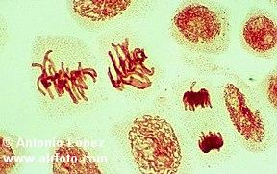

## Aparatos reproductores

**Estructura y Función del Aparato Reproductor Masculino.**

Testículo: Corresponden a las gónadas masculinas, es decir, son los órganos productores de espermatozoides o gametos masculinos. Los espermios son las células que están destinadas a fecundar el gameto femenino y formar así al nuevo ser humano.

Los [test](http://www.monografias.com/trabajos4/proyinf/proyinf.shtml)ículos cumplen además la función de producir la hormona masculina llamada testosterona, la cual es la responsable del desarrollo de los caracteres sexuales secundarios del [hombre](http://www.monografias.com/trabajos15/fundamento-ontologico/fundamento-ontologico.shtml). Como recordarás estas son las características corporales que diferencian al hombre de [la mujer](http://www.monografias.com/trabajos11/lamujer/lamujer.shtml). La testosterona es, por lo tanto, la responsable del [cambio](http://www.monografias.com/trabajos2/mercambiario/mercambiario.shtml) de voz, del desarrollo muscular, del crecimiento de la barba y del bigote, etc. Los testículos son dos, se encuentran por fuera de la cavidad abdominal en el interior de una bolsa de [piel](http://www.monografias.com/trabajos10/protoco/protoco.shtml#CINCO) llamada escroto. La ubicación exterior de los testículos es importante ya que se evita una alteración en la formación de los espermios debido a la elevada [temperatura](http://www.monografias.com/trabajos/termodinamica/termodinamica.shtml) corporal.

**Estructura y Función del Aparato Reproductor Femenino.**

**Ovarios:** Son dos órganos del tamaño de una almendra ubicados en la cavidad abdominal. Corresponden a las gónadas femeninas y (al igual que los testículos) cumplen una doble función:

* Producir gametos que en este caso son óvulos.
* Producir [hormonas](http://www.monografias.com/trabajos14/neuronas/neuronas.shtml#SISTYHORM) que son los estrógenos y la progesterona.

**Estrógenos:** participan en el desarrollo de los caracteres sexuales secundarios en la [mujer](http://www.monografias.com/trabajos11/lamujer/lamujer.shtml), como por ejemplo: desarrollo de las mamas, ensanchamiento de las caderas, entre otros.

**Progesterona:** responsable del engrosamiento de la pared interna del útero en cada ciclo menstrual, así en caso de ocurrir [embarazo](http://www.monografias.com/trabajos13/elembaraz/elembaraz.shtml) el nuevo ser formado encuentra un lugar donde anidar.

En el interior de cada ovario existe una cantidad limitada de futuros óvulos en formación. En cada [ciclo menstrual](http://www.monografias.com/trabajos28/cardiopatias-congenitas/cardiopatias-congenitas.shtml) ocurre la maduración de una de estas células y su liberación hacia la trompa de Falopio, proceso que se denomina ovulación.

**Trompas de Falopio:** Son dos conductos que comunican los ovarios son el útero; a través de sus movimientos movilizan al óvulo. En la primera porción de la trompa u oviducto ocurre la [fecundación](http://www.monografias.com/trabajos10/fecun/fecun.shtml#fecund) del óvulo.

**Útero:** Es un órgano muscular con forma de pera invertida. En él ocurre la anidación o implantación del embrión, estableciéndose la conexión con la madre.

El útero o matriz está formado por dos paredes, ellas son:

**Miometrio:** pared externa, gruesa, muscular y distensible.

**Endometrio:** capa interior formada por [tejidos](http://www.monografias.com/trabajos5/lacel/lacel.shtml) muy irrigados el cual todos los meses crece, se engruesa y, en caso que el óvulo no sea fecundado, se desprende y cae en la menstruación.

**Vagina:** Es el canal muscular que une el cérvix con el interior. Corresponde al órgano de la cópula pues ella recibe al pene y los espermios depositados por el mismo.

**Vulva:** Se denomina así al conjunto de genitales externos que incluyen repliegues de piel que protegen la entrada a la vagina. Ellos don los labios mayores y menores.

Aparatos reproductores

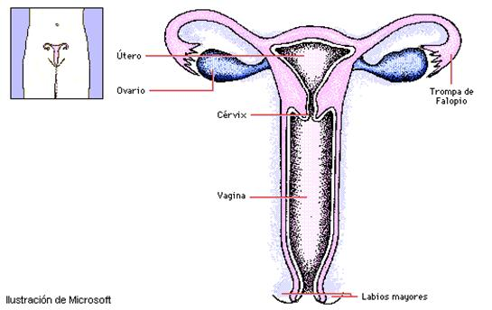

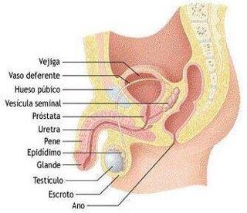

**La** **espermatogénesis**

Es el mecanismo encargado de la producción de espermatozoides; es la gametogénesis en [el hombre](http://www.monografias.com/trabajos15/fundamento-ontologico/fundamento-ontologico.shtml). Este proceso se desarrolla en los testículos. La espermatogénesis tiene una duración aproximada de 64 a 75 días en la especie humana.

Los espermatozoides son células haploides, es decir, tienen la mitad de los cromosomas que una célula somática. La reducción se produce mediante una división celular peculiar, la meiosis en el cuál una célula diploide (2n), experimentará dos divisiones celulares sucesivas, con la capacidad de generar cuatro células haploide (n).

**La** **ovogénesis**

Es el proceso de formación y diferenciación de los gametos femeninos u óvulos en los [animales](http://www.monografias.com/trabajos10/cani/cani.shtml), incluido el ser humano. La ovogénesis, al igual que la espermatogénesis, se basa en el proceso de la meiosis, que produce, mediante dos divisiones sucesivas, cuatro células con un genotipo recombinado y la mitad de ADN.

En los seres humanos, y en otros [mamíferos](http://www.monografias.com/trabajos5/hiscla/hiscla2.shtml#mami) es más o menos semejante, las células germinales diploides generadas por mitosis, llamadas **ovogonias** (u oogonias), se localizan en los folículos del ovario, crecen y sufren una diferenciación para transformarse en **ovocitos primarios** (u oocitos), donde se pone en marcha la primera división meiótica, dando origen una célula voluminosa u **ovocito secundario** que contiene la mayor parte del citoplasma original y otra célula pequeña o primer cuerpo polar (primer corpúsculo polar).

Estas dos células efectúan la segunda división meiótica; del ovocito secundario se forman otras dos células: una grande, que contiene la mayor parte del citoplasma original, y otra pequeña o segundo cuerpo polar. Los cuerpos polares se desintegran rápidamente, mientras que la otra célula se desarrolla para convertirse en un **óvulo** maduro, haploide.

## La fecundación

Es la [fusión](http://www.monografias.com/trabajos54/modelo-acuerdo-fusion/modelo-acuerdo-fusion.shtml) de dos células sexuales o gametos en el curso de la reproducción sexual, dando lugar a la célula cigoto donde se encuentran reunidos los cromosomas de los dos gametos. En los animales los gametos se llaman respectivamente espermatozoide y óvulo, y de la multiplicación celular del cigoto parte la formación de un embrión, de cuyo desarrollo deriva el [individuo](http://www.monografias.com/trabajos28/aceptacion-individuo/aceptacion-individuo.shtml) adulto. En plantas, [hongos](http://www.monografias.com/trabajos10/hongo/hongo.shtml) y protistas las modalidades de la fecundación son muy diversas, y los gametos reciben nombres distintos. Un espermatozoide tratando de fertilizar un óvulo de mamífero

Cual es la principal causa de contraer una enfermedad de transmisión sexual

Las [enfermedades](http://www.monografias.com/Salud/Enfermedades/) de transmisión sexual son un tipo de enfermedades que normalmente se transmiten o contagian durante las relaciones sexuales.

Incluyen varios tipos de enfermedades diferentes. Pueden afectarnos repetidamente porque el haberlas padecido no genera protección y tampoco hay [vacunas](http://www.monografias.com/trabajos11/vacsue/vacsue.shtml#VACUNAS) contra ellas. Pueden ocasionar serias y permanentes consecuencias: esterilidad, dolor crónico y otros procesos graves. Otras enfermedades de este [grupo](http://www.monografias.com/trabajos14/dinamica-grupos/dinamica-grupos.shtml) son menos agresivas y, tratadas, no provocan consecuencias tan negativas.

Las ETS se propagan con bastante rapidez y facilidad: el 85% de los casos aparecen entre los quince y los treinta años, en relación con la edad de inicio de [relaciones sexuales](http://www.monografias.com/trabajos27/inicio-relacion-sexual/inicio-relacion-sexual.shtml), de su variabilidad y con la falta de uso de medidas preventivas.

La extensión de estas enfermedades está relacionada con:

\* La frecuencia y variabilidad de pareja en las relaciones sexuales.

\* La falta de información: cuando no hay información suficiente, se ignoran los síntomas y no se instaura el tratamiento adecuado. Esto contribuye a que se extiendan.

\* Si se padece alguna de estas enfermedades y se oculta, no comunicándolo al compañero sexual, para que él o ella también sigan el tratamiento, se contribuye a su propagación.

\* Hay algunas enfermedades de transmisión sexual que no tienen síntomas llamativos y la [persona](http://www.monografias.com/trabajos7/perde/perde.shtml) que las padece puede no saberlo, a no ser que realice una revisión médica.

Leer más: <http://www.monografias.com/trabajos70/que-es-celula/que-es-celula2.shtml#ixzz3KzNGSo1T>

**Que es gen**

Es el conjunto de una secuencia determinada de nucleótidos de uno de los lados de la escalera del cromosoma referenciado. La secuencia puede llegar a formar proteínas, o serán inhibidas, dependiendo del

programa asignado para la célula que aporte los cromosomas.[1]

**Primera** [**ley**](http://www.monografias.com/trabajos4/leyes/leyes.shtml) **de Mendel**

La primera ley de [Mendel](http://www.monografias.com/trabajos11/biogenet/biogenet.shtml#MENDEL) se refiere a la herencia de un [carácter](http://www.monografias.com/trabajos34/el-caracter/el-caracter.shtml) o rasgo tomado independientemente para su estudio (cruza monohíbrida) y predice el [comportamiento](http://www.monografias.com/trabajos16/comportamiento-humano/comportamiento-humano.shtml) del par de genes que gobierna dicho rasgo.

A continuación analizaremos una cruza monohíbrida desde los conocimientos de que hoy disponemos, lo cual servirá a dos fines:

?                       ejemplificar la [metodología](http://www.monografias.com/trabajos11/metods/metods.shtml) de trabajo para el planteo y desarrollo teóricos de cualquier cruzamiento, y

?                       comprender el significado de la primera ley de Mendel, que enunciaremos al final de este punto.

Que propuso Walter Sutton

Fue el primer científico que probó las [Leyes](http://www.monografias.com/trabajos4/leyes/leyes.shtml) Mendelianas de segregación y clasificación independiente con el uso de cromosomas de saltamontes. En 1902, Sutton sugirió que "La asociación de cromosomas paternos y maternos en pares y su separación subsecuente durante la división de reducción... Puede constituir la base física de las leyes mendelianas de la herencia.".

Posteriormente desarrolló estos pensamientos en Los cromosomas en la herencia en 1903. El biólogo alemán Theodor Boveri alcanzó las mismas conclusiones de modo independientemente de Sutton, y su [teoría](http://www.monografias.com/trabajos4/epistemologia/epistemologia.shtml), también referida como La teoría del cromosoma Boveri-Sutton quedó de forma controvertida en el mundo de la biología hasta 1915, cuando Thomas Hunt Morgan consiguió que esta teoría fuera universalmente aceptada a través de sus estudios de la Drosophila melanogaster.

Cromosoma hembra y macho

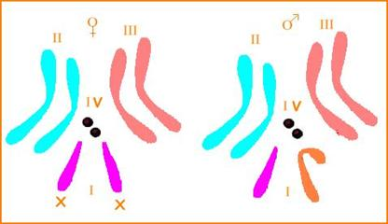

Herencia de los grupos sanguíneos.

La aparición de estas proteínas en la superficie de los glóbulos rojos se debe a la información genética que cada persona lleva en sus ADN y, por lo tanto, se hereda. La herencia de los grupos sanguíneos se debe a un **alelismo múltiple** en el que participan más de dos alelos para un determinado **locus**. La serie alélica que determina los grupos sanguíneos está determianda por tres genes: A, B y O. Los genes A y B son codominantes y el O es recesivo (A = B > O).

Que son los caracteres adquiridos por influencia del ambiente

La Genética es [la ciencia](http://www.monografias.com/trabajos16/ciencia-y-tecnologia/ciencia-y-tecnologia.shtml) que estudia el mecanismo a través del cual los caracteres son heredados. Además de estos caracteres hereditarios, existen diferencias externas debido a diversos factores, entre ellos, el factor ambiental que da lugar a las variaciones.Un ser vivo hereda de sus progenitores las características de las especies. Por ejemplo, en el ser humano se hereda el notable grado de desarrollo del intelecto, las cuerdas vocales y la [coordinación](http://www.monografias.com/trabajos/hipoteorg/hipoteorg.shtml) nerviosa necesaria para expresar [el lenguaje](http://www.monografias.com/trabajos16/desarrollo-del-lenguaje/desarrollo-del-lenguaje.shtml) hablado; una peculiar disposición de los dientes y la posición erecta con la consiguiente estructura del esqueleto. Además, cada persona hereda ciertas características propias de su [familia](http://www.monografias.com/trabajos5/fami/fami.shtml) o de sus progenitores, como el color de los ojos y del cabello, de la piel, el grupo sanguíneo, los rasgos de la cara, etc.Estas características tan peculiares, que se heredan en cada individuo de una misma especie, se deben a unas sustancias responsables llamadas genes, estudiada por la genética.

## Mutación

La mutación es una alteración o cambio en la información genética (genotipo) de un ser vivo y que, por lo tanto, va a producir un cambio de características, que se presenta súbita y espontáneamente, y que se puede transmitir o heredar a la descendencia. La unidad genética capaz de mutar es el gen que es la unidad de información hereditaria que forma parte del ADN. En los seres multicelulares, las mutaciones sólo pueden ser heredadas cuando afectan a las células reproductivas. Una consecuencia de las mutaciones puede ser una enfermedad genética, sin embargo, aunque en el corto plazo puede parecer perjudicial, a largo plazo las mutaciones son esenciales para nuestra existencia. Sin mutación no habría cambio y sin cambio la vida no podría evolucionar.

**5. Causas de las mutaciones**

En 1929 el biólogo estadounidense Hermann Joseph Muller observó que la tasa de mutaciones aumentaba mucho con los [rayos X](http://www.monografias.com/trabajos11/gamma/gamma.shtml). Más tarde, se vio que otras formas de [radiación](http://www.monografias.com/trabajos/enuclear/enuclear.shtml), así como las temperaturas elevadas y varios compuestos químicos, podían inducir mutaciones con frecuencia las mutaciones resultan en la esterilidad o en la carencia de desarrollo normal de un organismo.Si las mutaciones ocurren en los gametos humanos, pueden causar defectos de nacimiento. Si ocurren en las células somáticas, pueden desencadenar un cáncer. La tasa también se incrementa por la presencia de alelos específicos de ciertos genes, conocidos como genes mutadores, algunos de los cuales parece ser que producen defectos en los mecanismos responsables de la fidelidad de la replicación de ADN.

Cuales son las enfermedades que se producen en el hombre debido a mutaciones

Síndrome de Angelman, Enfermedad de Canavan, Enfermedad de Charcot-Marie-Toot, Daltonismo, Síndrome de Down, Síndrome de Edwards, Espina bífida Fenilcetonuria, Fibrosis quística, Hemofilia, Síndrome de Joubert, Síndrome de Klinefelter, Neurofibromatosis, Enfermedad de Pelizaeus-Merzbacher, Síndrome de Patau C 13, Síndrome de Prader-Willi, Enfermedad de Tay-Sachs P, Síndrome de Turner

Leer más: <http://www.monografias.com/trabajos70/que-es-celula/que-es-celula2.shtml#ixzz3KzNOhr00>

los 1900 De Vries, Correns y von Tschermak redescubren a Mendel, mientras que las investigaciones de Sutton y Boveri explicaban el significado de una especial forma de división celular: la meiosis o división reduccional. Para esta época ya se alcanza a comprender que los cromosomas podían llevar los "elemente" de Mendel, esto más los trabajos de Morgan en Drosophila melanogaster lleva a la Teoría cromosómica de la herencia que sostiene que los factores hereditarios (los genes) están situados sobre los cromosomas, que su ordenamiento es lineal y que al fenómeno hereditario de la recombinación, le corresponde un fenómeno en el ámbito celular: el intercambio de segmentos cromosómicos por "entrecruzamiento" (crossing over)

bullet En 1953, James Watson y Francis Crick, basándose principalmente en los estudios de Wilkins, desarrollaron el modelo de la estructura del ácido desoxirribonucleico (ADN), compuesto químico del que recientemente (en ese entonces) se había llegado a concluir que era el soporte físico de la herencia. Crick, por su parte hipotetizó acerca del mecanismo de duplicación del ADN y luego acerca de la relación del ADN y la síntesis de las proteínas, esta hipótesis se conoce como el "dogma central" y, de acuerdo a él, la información fluye desde el ADN al ARN (ácido ribonucleico) y luego a las proteínas.

Adaptación (del latín adaptare = acomodar):Tendencia de un organismo a "adecuarse" a su medio ambiente; uno de los principales puntos de la teoría de la evolución por la selección natural de Charles Darwin: los organismos se adaptan a su medio ambiente. Aquellos organismos mejor adaptados tendrán mayor probabilidad de sobrevivir y pasar sus genes a la siguiente generación.

ADN (ácido desoxirribonucleico)

Un ácido nucleico compuesto de dos cadenas polinucleotídicas que se disponen alrededor de un eje central formando una doble hélice, capaz de autorreplicarse y codificar la síntesis de ARN.

Lugar donde esta "depositada" la información genética.

nucleico que funciona como soporte físico de la herencia en el 99% de las especies. La molécula, bicatenaria, está formada por dos cadenas antiparalelas y complementarias entre sí. Su unidad básica, el nucleótido, consiste en una molécula del azúcar desoxirribosa, un grupo fosfato, y una de estas cuatro bases nitrogenadas: adenina, timina, citosina y guanina. Fórmula

ARN(ácido ribonucleico): Ácido nucleico formado por una cadena polinucleotídica. Su nucleótido, consiste en una molécula del azúcar ribosa, un grupo fosfato, y una de estas cuatro bases nitrogenadas: adenina, uracilo, citosina y guanina.

Célula (del latín cella = cámara): la más pequeña unidad estructural de los seres vivos capaz de funcionar independientemente.

Cromosomas(del griego chroma = color; soma = cuerpo): Estructuras del núcleo de la célula eucariota que consiste en moléculas de ADN (que contienen los genes) y proteínas (principalmente histonas).

Evolución (del latín e- = fuera; volvere = girar): Cambio de los organismos por adaptación, variación, sobrerreproducción y reproducción/ sobrevivencia diferencial, procesos a los que Charles Darwin y Alfred Wallace se refirieron como selección natural.

Fósiles (del latín fossilis = enterrado): Los vestigios o restos de vida prehistórica preservadas en las rocas de la corteza Terrestre. Cualquier evidencia de vida pasada.

Genes (del griego genos = nacimiento, raza; del latín genus = raza, origen): segmentos específicos de ADN que controlan las estructuras y funciones celulares; la unidad funcional de la herencia. Secuencia de bases de ADN que usualmente codifican para una secuencia polipeptídica de aminoácidos. Tema ampliado

Meiosis (del griego meio = menor): División celular en la cual la copia de los cromosomas es seguida por dos divisiones nucleares. Cada uno de los gametos resultantes recibe la mitad del número de cromosomas (número haploide) de la célula original.

bullet Primera ley de la termodinámica (de la conservación): La energía no se crea ni se destruye, cambia de una forma a otra.

bullet Proteínas: (del griego proteios = primario, del griego Proteo, dios mitológico que adoptaba numerosas formas). Polímeros constituidos por aminoácidos que intervienen en numerosas funciones celulares. Una de las clases de macromoléculas orgánicas que tienen funciones estructurales y de control en los sistemas vivientes. Las proteínas son polímeros de aminoácidos unidos por uniones peptídicas.

bullet Segunda ley de la termodinámica (de la entropía): La energía disponible luego de una reacción química es menor que al comienzo de la reacción; la conversión de energía no tiene una eficiencia del 100%.

bullet Teoría celular: Uno de los conceptos unificadores en biología. La teoría celular sostiene que todos los seres vivos están compuestos por lo menos por una célula y que la célula es la unidad fundamental y funcional de los organismos. La composición química de la célula es fundamentalmente similar; toda célula se origina de una célula preexistente por división celular.

bullet Uniformismo: movimiento que sostiene que los procesos geológicos que observamos en la actualidad (la erosión del viento y la lluvia, vulcanismo etc.) son los responsables de todos los cambios geológicos acontecidos en la historia de la Tierra, Charles Lyell decía "no estamos autorizados a recurrir a agentes extraordinarios" para explicar los cambios que ocurrieron en la Tierra, "el presente es la clave del pasado"

n el año 1838 Schleiden indicó que todo el material vegetal se compone por [células](http://curiosidades.batanga.com/tag/celulas). Poco tiempo después y más precisamente al año siguiente, su colega y compatriota, el fisiólogo Theodor Schawnn llegó a la misma conclusión sobre los animales. Los resultados de estas conclusiones son lo que se conoce como [**la teoría celular**](http://www.boddunan.com/articles/miscellaneous/51-general-reference/2336-cell-history-and-cell-theory-discovery-features-functional-characteristics-size-and-shape.html). A continuación, veamos **los 4 postulados** esenciales.

**Los 4 postulados de la teoría celular**

1. Absolutamente todos los seres vivos están compuestos por células o por segregaciones de las mismas. Los organismos pueden ser de una sola célula (**unicelulares**) o de varias (**pluricelulares**). La célula es la unidad [estructural](http://curiosidades.batanga.com/2011/09/25/estructuras-celulares-eucariotas-y-procariotas) de la materia viva y una célula puede ser suficiente para constituir un organismo.
2. Todos los [seres vivos](http://curiosidades.batanga.com/2008/04/11/%C2%BFque-diferencia-a-los-animales-de-los-seres-humanos) se originan a través de las células. Las células no surgen de manera espontánea, sino que proceden de otras anteriores.
3. Absolutamente todas las funciones vitales giran en torno a las células o su contacto inmediato. La célula es la unidad fisiológica de la vida. Cada célula es un sistema abierto, que intercambia materia y energía con su medio.
4. Las células contienen el material hereditario y también son una **unidad genética**. Esto permite la transmisión hereditaria de generación a generación.

Con el paso del tiempo, [**la teoría celular**](http://www.wisegeek.org/what-is-the-cell-theory.htm) no fue dejada de lado ni mucho menos. Diversos científicos han continuado con el desarrollo de la misma, las investigaciones y el estudio de sus postulados, realizando nuevas interpretaciones, añadiendo algunos conceptos y corroborando algunos datos.

Algunos nombres como los de Rudolf Virchow y **Louis Pasteur** figuran entre las investigaciones, además, el desarrollo de las ciencias modernas junto con los avances que el microscopio electrónico le ha proporcionado a la [comunidad científica](http://curiosidades.batanga.com/tag/comunidad-cientifica), han permitido una interpretación moderna, la llamada: **teoría celular moderna**. En ella se postulan algunos componentes básicos de la antigua junto con estos detalles:

1. Los organismos pueden ser unicelulares, compuestos por una célula, o multi-celular, compuesta de muchas células.
2. Cuando las células se dividen, la información hereditaria que contienen (**ADN**) se transmite de célula a célula.
3. El flujo de energía se produce dentro de las células.
4. Todas las células tienen básicamente la misma composición.
5. La actividad del organismo está determinada por la actividad de las células independientes.
6. La teoría tiene dos componentes: todos los seres vivos están formados por células y todas las células derivan de otras células. Esto da la base para una definición para todos los seres vivos. Todos los seres vivos están formados por células y todos son capaces de reproducirse.

En los 1900 De Vries, Correns y von Tschermak redescubren a Mendel, mientras que las investigaciones de Sutton y Boveri explicaban el significado de una especial forma de división celular: la meiosis o división reduccional. Para esta época ya se alcanza a comprender que los cromosomas podían llevar los "elemente" de Mendel, esto más los trabajos de Morgan en Drosophila melanogaster lleva a la Teoría cromosómica de la herencia que sostiene que los factores hereditarios (los genes) están situados sobre los cromosomas, que su ordenamiento es lineal y que al fenómeno hereditario de la recombinación, le corresponde un fenómeno en el ámbito celular: el intercambio de segmentos cromosómicos por "entrecruzamiento" (crossing over)

En 1953, James Watson y Francis Crick, basándose principalmente en los estudios de Wilkins, desarrollaron el modelo de la estructura del ácido desoxirribonucleico (ADN), compuesto químico del que recientemente (en ese entonces) se había llegado a concluir que era el soporte físico de la herencia. Crick, por su parte hipotetizó acerca del mecanismo de duplicación del ADN y luego acerca de la relación del ADN y la síntesis de las proteínas, esta hipótesis se conoce como el "dogma central" y, de acuerdo a él, la información fluye desde el ADN al ARN (ácido ribonucleico) y luego a las proteínas.

a Termodinámica estudia las leyes que gobiernan la transferencia de energía y, por lo tanto, las bases de la vida en la Tierra.

Dos leyes fundamentales la gobiernan: la de la conservación de la materia y la energía, y la de la entropía.

El Universo está compuesto de materia y Energía. Albert Einstein fue el científico que encontró la relación entre ambas:

E=mc2

donde c = velocidad de la luz e introdujo a la humanidad en la era atómica...

Las Leyes de Mendel son un conjunto de reglas básicas sobre la transmisión por herencia de las características de los organismos padres a sus hijos. Se consideran reglas más que leyes, pues no se cumplen en todos los casos y hay excepciones, como cuando los genes están ligados, es decir, se encuentran en el mismo cromosoma, donde no se cumplen   
  
1ª Ley de Mendel: Ley de la uniformidad :   
Establece que si se cruzan dos razas puras para un determinado carácter, los descendientes de la primera generación serán todos iguales entre sí (igual fenotipo e igual genotipo) e iguales (en fenotipo) a uno de los progenitores.   
  
2ª Ley de Mendel: Ley de la segregación:   
Esta ley establece que durante la formación de los gametos cada alelo de un par se separa del otro miembro para determinar la constitución genética del gameto filial Mendel obtuvo esta ley al cruzar diferentes variedades de individuos heterocigotos (diploides con dos variantes alélicas del mismo gen: Aa), y pudo observar en sus experimentos que obtenía muchos guisantes con características de piel amarilla y otros (menos) con características de piel verde, comprobó que la proporción era de 3:4 de color amarilla y 1:4 de color verde (3:1).   
Según la interpretación actual, los dos alelos, que codifican para cada característica, son segregados durante la producción de gametos mediante una división celular meiótica. Esto significa que cada gameto va a contener un solo alelo para cada gen. Lo cual permite que los alelos materno y paterno se combinen en el descendiente, asegurando la variación.   
Para cada característica, un organismo hereda dos alelos, uno para cada pariente. Esto significa que en las células somáticas, un alelo proviene de la madre y otro del padre. Éstos pueden ser homocigotos o heterocigotos.   
  
3ª Ley de Mendel: Ley de la segregación independiente:   
concluyó que diferentes rasgos son heredados independientemente unos de otros, no existe relación entre ellos, por tanto el patrón de herencia de un rasgo no afectará al patrón de herencia de otro. Sólo se cumple en aquellos genes que no están ligados (en diferentes cromosomas) o que están en regiones muy separadas del mismo cromosoma

El invento del microscopio parece remontarse al siglo XVI cuando en 1590 los hermanos Jansen en Holanda inventaron el microscopio compuesto, constaba de un tubo con dos lentes convexas en cada extremo y ampliaba más que las lupas, que existían desde la [Edad Media](http://www.monografias.com/trabajos4/edadmedia/edadmedia.shtml), aunque daba una [imagen](http://www.monografias.com/trabajos7/imco/imco.shtml) borrosa.

Un importante microscopista fue el holandés Antonie van Leeuwenhoeck nacido en Delft en 1632 ) quien, sin ninguna preparación científica, puede considerarse el fundador de la bacteriología. Tallaba el mismo sus lupas sobre esferitas de cristal, cuyos diámetros no alcanzaban el milímetro (su campo de visión era muy limitado, de décimas de milímetro). Con estas pequeñas distancias focales alcanzaba los 275 aumentos. Observó los glóbulos de la [sangre](http://www.monografias.com/trabajos/sangre/sangre.shtml), [bacterias](http://www.monografias.com/trabajos/bacterias/bacterias.shtml) y [protozoos](http://www.monografias.com/trabajos31/protozoos/protozoos.shtml); examinó por primera vez los glóbulos rojos y descubrió que el semen está compuesto de espermatozoides. Durante su vida no reveló sus [métodos](http://www.monografias.com/trabajos11/metods/metods.shtml) secretos y a su [muerte](http://www.monografias.com/trabajos15/tanatologia/tanatologia.shtml) en 1723, 26 de sus aparatos fueron cedidos a la Royal Society de Londres.

En 1665, Robert Hooke observó con un microscopio un delgado corte de corcho. Hooke notó que el material era poroso. Esos poros, en su conjunto, formaban cavidades poco profundas a modo de cajas a las que llamó [células](http://www.monografias.com/trabajos/celula/celula.shtml). Hooke había observado células muertas. Unos años más tarde, Marcelo Malpighi, anatomista y biólogo italiano, observó células vivas. Fue el primero en estudiar [tejidos](http://www.monografias.com/trabajos5/lacel/lacel.shtml) vivos al microscopio.

Durante el siglo XVIII continuó el progreso y se lograron [objetivos](http://www.monografias.com/trabajos16/objetivos-educacion/objetivos-educacion.shtml) acromáticos por asociación de vidrios flint y crown obtenidos en 1740 por H.M. Hall y mejorados por Dollond. De esta época son los estudios efectuados por [Newton](http://www.monografias.com/trabajos14/sirisaac/sirisaac.shtml) y Euler.

En el siglo XIX, al descubrirse que la dispersión y la refracción se podían modificar con combinaciones adecuadas de dos o más [medios](http://www.monografias.com/trabajos14/medios-comunicacion/medios-comunicacion.shtml) ópticos, se lanzan al [mercado](http://www.monografias.com/trabajos13/mercado/mercado.shtml) objetivos acromáticos excelentes.

Los métodos seguidos por los ópticos eran totalmente empíricos y hasta la llegada de Abbe un joven físico de la [Universidad](http://www.monografias.com/trabajos13/admuniv/admuniv.shtml) de Jena que desarrolla la famosa [teoría](http://www.monografias.com/trabajos4/epistemologia/epistemologia.shtml) del microscopio, según la cual, los grandes aumentos son inútiles si la imagen de difracción no se reduce suficientemente a expensas de la apertura numérica del [objetivo](http://www.monografias.com/trabajos16/objetivos-educacion/objetivos-educacion.shtml).

**Que es un microscopio**

Un microscopio es un dispositivo encargado de hacer visibles objetos muy pequeños. El microscopio compuesto consta de dos lentes (o [sistemas](http://www.monografias.com/trabajos11/teosis/teosis.shtml) de lentes) llamados objetivo y ocular. El objetivo es un [sistema](http://www.monografias.com/trabajos11/teosis/teosis.shtml) de focal pequeña que forma una imagen real e invertida del objeto (situado cerca de su foco) próxima al foco del ocular. Éste se encarga de formar una imagen virtual de la anterior ampliada y situada en un punto en el que el ojo tenga fácil acomodación (a 25cm o más). Dada la reducida dimensión del objeto, se hace imperioso el recolectar la mayor cantidad de [luz](http://www.monografias.com/trabajos5/natlu/natlu.shtml) del mismo, utilizando sistemas de concentración de la energía luminosa sobre el objeto y diseñando sistemas que aprovechen al máximo la luz procedente del objeto.

**Partes de un microscopio**

1. Lente ocular: Es donde coloca el ojo el observador. Esta lente aumenta entre 10 a 15 veces el tamaño de la imagen.
2. Cañón: Tubo largo de metal hueco cuyo interior es negro. Proporciona sostén al lente ocular y lentes objetivos
3. Lentes objetivos: [Grupo](http://www.monografias.com/trabajos14/dinamica-grupos/dinamica-grupos.shtml) de lentes de 2 o3 ubicados en el revólver.
4. Revólver: Sistema que contiene los lentes objetivos y que puede girar, permitiendo el intercambio de estos lentes.
5. Tornillo macrométrico: Perilla de gran tamaño, que al girarla permite acercar o alejar el objeto que se está observando.
6. Tornillo micrométrico: Permite afinar la imagen, enfocándola y haciéndola más clara.
7. Platina: Plataforma provista de pinzas, donde se coloca el objeto o preparación.
8. Diafragma: Regula la cantidad de luz que pasa a través del objeto en observación
9. Condensador: Concentra el Haz luminoso en la preparación u objeto.
10. Fuente luminosa: refleja la luz hacia la platina.

**Tipos de microscopios**

* Microscopio óptico:Seguramente es el que más conocés, ya sea por [fotos](http://www.monografias.com/trabajos13/fotogr/fotogr.shtml), ilustraciones o porque lo viste en el [laboratorio](http://www.monografias.com/trabajos15/informe-laboratorio/informe-laboratorio.shtml) de tu [escuela](http://www.monografias.com/trabajos13/artcomu/artcomu.shtml).Está formado por numerosas lentes que pueden aumentar la visualización de un objeto. Algunos microscopios ópticos pueden agrandar la imagen por encima de las 2.000 veces.Con este tipo de instrumento se pueden ver tejidos vivos y observar los cambios que ocurren en un período de [tiempo](http://www.monografias.com/trabajos901/evolucion-historica-concepciones-tiempo/evolucion-historica-concepciones-tiempo.shtml).
* Microscopio electrónico:Funciona mediante el uso de [ondas](http://www.monografias.com/trabajos5/elso/elso.shtml#ondas) electrónicas. El "bombardeo" de electrones permite obtener imágenes ampliadas de la muestra, las que se proyectan sobre una pantalla como la del televisor.El microscopio electrónico puede aumentar la imagen de un objeto entre 50.000 y 400.000 veces.
* Microscopio de efecto túnel: Este microscopio utiliza una especie de aguja cuya punta es tan fina que ocupa un sólo [átomo](http://www.monografias.com/trabajos/atomo/atomo.shtml). Esta punta se sitúa sobre el material y se acerca hasta una distancia determinada. Luego se produce una débil corriente eléctrica. Al recorrer la superficie de la muestra, la aguja reproduce la [información](http://www.monografias.com/trabajos7/sisinf/sisinf.shtml) atomica del material de estudio en la pantalla de una [computadora](http://www.monografias.com/trabajos15/computadoras/computadoras.shtml). Los [materiales](http://www.monografias.com/trabajos14/propiedadmateriales/propiedadmateriales.shtml) que pueden observarse con este tipo de microscopio tienen sus limitaciones; deben, por ejemplo, conducir la [electricidad](http://www.monografias.com/trabajos10/nofu/nofu.shtml) y ser elementos que no se oxiden: como el [oro](http://www.monografias.com/trabajos35/oferta-demanda-oro/oferta-demanda-oro.shtml), el platino o el grafito, entre otros.
* Microscopio de [fuerza](http://www.monografias.com/trabajos12/eleynewt/eleynewt.shtml) atómica: Es similar al del efecto túnel. Usa una aguja muy fina situada al final de un soporte flexible para entrar en contacto con la muestra y detectar los efectos de las fuerzas atómicas. El resultado que se obtiene es parecido al del efecto túnel pero sirve para materiales no conductores de la electricidad.

**Importancia del microscopio**

El microscopio es sin duda el elemento más importante en cualquier laboratorio. Nos permite, por ejemplo, ver células, microorganismos y bacterias, lo cual es imposible de observar a simple vista.

Con el microscopio hemos descubierto infinidades de cosas que nos han ayudado a evolucionar como por ejemplo hames descubierto [enfermedades](http://www.monografias.com/Salud/Enfermedades/) que serian imposible de detectar sin la ayuda del microscopio tambien hemos descubirto las cura para esas y muchas mas enfermedades. El microscopio nos ayudo tambien a mirar y aprender de las estrellas y [planetas](http://www.monografias.com/trabajos/sistsolar/sistsolar.shtml) que hemos observador gracias al microscopio gracias al microscopio se descubrio que no era [el sol](http://www.monografias.com/trabajos12/sol/sol.shtml#sol) el que giraba alrededor de [la tierra](http://www.monografias.com/trabajos15/origen-tierra/origen-tierra.shtml) si no la [tierra](http://www.monografias.com/trabajos11/tierreco/tierreco.shtml) alrededor del sol.

El microscopio ha sido una de las [herramientas](http://www.monografias.com/trabajos11/contrest/contrest.shtml) esenciales para el estudio de las ciencias de la vida. Abrió el ojo humano hacia una nueva dimensión. Tanto es así que actualmente, el microscopio nos permite observar el "[corazón](http://www.monografias.com/trabajos5/ancar/ancar.shtml)" mismo de la [materia](http://www.monografias.com/trabajos10/lamateri/lamateri.shtml): los átomos.

Al desarrollar esta materia se pretende que el alumno logre comprender que el organismo humano requiere de un constante aporte de alimentos y de oxígeno y que además está en una permanente eliminación de productos de desecho.

Para que una locomotora cumpla su trabajo en forma eficiente debe ser alimentada con combustible. Una locomotora a vapor necesitará carbón, una eléctrica deberá estar consumiendo energía eléctrica.

**Nuestro cuerpo** también **es una máquina** y, como tal, necesita combustible para trabajar y para desarrollar todas sus actividades: correr, saltar, caminar, jugar, pensar y todo aquello que es capaz de realizar el hombre.

Además, en cada acción y con el paso de los años las células del cuerpo y los tejidos se van gastando y deben ser repuestos. También deben fabricarse las **células y tejidos** para que el cuerpo crezca y se desarrolle desde su nacimiento.

También veremos las partes más importantes de esa máquina maravillosa que permite estar en contacto con el mundo y conoceremos las características de su funcionamiento.

#### Órganos y sistemas de órganos

Los órganos son estructuras corporales de tamaño y forma característicos, que están constituidos por masas celulares llamadas tejidos y que llevan a cabo funciones vitales específicas.

Ejemplos. el estómago, el hígado, el cerebro, etc.

En las imágenes que se muestran aparecen casi todos los órganos del cuerpo humano, solo faltan los llamados órganos de los sentidos que son: piel (tacto), ojos (visión), nariz (olfato), oído (audición) y boca (gusto), y otros tales como cerebro, ganglios (sistema linfático), y las glándulas endocrinas (producen hormonas).

|  |
| --- |
| http://www.profesorenlinea.cl/imagenciencias/organos02.jpg |

Los sistemas de órganos son grupos coordinados de órganos que trabajan juntos en amplias funciones vitales.

Los órganos se agrupan en once sistemas o aparatos y son:

[**Sistema Muscular**](http://www.profesorenlinea.cl/Ciencias/SstemaMuscular.htm)

Conjunto de músculos implicados en cambios en la forma corporal, postura y locomoción (como opuestos a la contractilidad de los órganos).

[**Aparato o Sistema Óseo**](http://www.profesorenlinea.cl/Ciencias/SistemOseoEsquel.htm)

**C**onjunto de huesos que forman el esqueleto, y protegen a los órganos internos como cerebro (cráneo) y médula espinal (columna vertebral).

[**Sistema Respiratorio**](http://www.profesorenlinea.cl/Ciencias/SistemaRespiratorio.htm)

Incluye a las fosas nasales, faringe, laringe, pulmones, etc., que facilitan el intercambio gaseoso.

[**Sistema o aparato Digestivo**](http://www.profesorenlinea.cl/quinto/cienciasnaturales/aparatodigestivo.html)

Incluye a boca, hígado, [**estómago**](http://www.profesorenlinea.cl/Ciencias/Estomago.htm), intestinos, etcétera. En él se realiza la degradación de los alimentos a nutrientes para luego asimilarlos y utilizarlos en las actividades de nuestro organismo.

[**Sistema Excretor o Urinario**](http://www.profesorenlinea.cl/Ciencias/SistemaExcretor.htm)

Riñones y sus conductos, que funcionan en la extracción de desechos metabólicos, osmorregulación, y homeostasis (mantenimiento del equilibrio químico del cuerpo).

[**Sistema Circulatorio**](http://www.profesorenlinea.cl/Ciencias/SistemaCirculatorio.htm)

Corazón, vasos sanguíneos y células sanguíneas. Sirve para llevar los alimentos y el oxígeno a las células, y para recoger los desechos metabólicos que se han de eliminar después por los riñones, en la orina, y por el aire exhalado en los pulmones, rico en dióxido de carbono.

[**Sistema Hormonal o Endocrino**](http://www.profesorenlinea.cl/Ciencias/sistemaEndocrino.htm)

Glándulas productoras de hormonas que actúan en la regulación del crecimiento, metabolismo, y procesos reproductores.

[**Sistema Nervioso**](http://www.profesorenlinea.cl/Ciencias/Sistema_nervioso/Sistema_nervioso.html)

Ccerebro, ganglios, nervios, órganos de los sentidos que detectan y analizan estímulos, y elaboran respuestas apropiadas mediante la estimulación de los efectores apropiados (principalmente músculos y glándulas).

[**Aparato Reproductor**](http://www.profesorenlinea.cl/Ciencias/Sistemareprodfemen.htm)

Ggónadas (testículos y ovarios) que producen gametos, conductos genitales y órganos accesorios como glándulas y aparatos copuladores.

**Sistema Linfático**

Capilares circulatorios o conductos en los que se recoge y transporta el líquido acumulado de los tejidos. El sistema linfático tiene una importancia primordial para el transporte hasta el torrente sanguíneo de lípidos digeridos procedentes del intestino, para eliminar y destruir sustancias tóxicas, y para oponerse a la difusión de enfermedades a través del cuerpo.

[**Sistema inmunológico**](http://www.profesorenlinea.cl/Ciencias/Sistema_inmune.htm)

Está compuesto por órganos difusos que se encuentra dispersos por la mayoría de los tejidos del cuerpo. La capacidad especial de sistema inmunológico es el reconocimiento de estructuras y su misión consiste en patrullar por el cuerpo y preservar su identidad El sistema inmunológico del hombre esta compuesto por aproximadamente un billón de células conocidas como linfocitos y por cerca de cien trillones de moléculas conocidas como anticuerpos, que son producidas y segregadas por los linfocitos.

Para empezar a analizar cada sistema que compone el cuerpo humano, se deben analizar aspectos importantes que permitan un mayor entendimiento del tema. Por ejemplo, se debe abarcar información concreta sobre ¿qué es el cuerpo humano?

El cuerpo humano es la máquina más compleja y perfecta que existe. Pero el cuerpo humano no siempre es igual. Antes de nacer va desarrollándose dentro del seno materno, y cuando el feto está lo suficientemente maduro como para vivir separado de la madre, se produce el nacimiento. Durante la infancia, el cuerpo crece y se desarrolla muy rápidamente; después lo hace más despacio, hasta que llega a la edad adulta. Durante la madurez los órganos del cuerpo se van desgastando poco a poco hasta llegar a la vejez. Llegando el momento en que las funciones que hacen posible la   vida dejan de realizarse, el cuerpo muere. Las funciones vitales también pueden alterarse por enfermedades o accidentes. [[1]](file:///E:\\BIOLO%20BLOG.docx" \l "_ftn1" \o ")

Una vez analizado en qué consiste principalmente el cuerpo humano, se debe abarcar detalladamente cómo se llega a formar un sistema, empezando por la célula, luego los tejidos, los órganos, para así llegar a un sistema.

La unidad fundamental del cuerpo humano, así como de todos los seres vivos es la    célula.  Las células se agrupan de manera ordenada para formar los tejidos. Ciertos conjuntos de tejidos forman los distintos órganos. Los órganos a su vez se agrupan formando sistemas o aparatos. Cada sistema o aparato realiza su función específica   para que el cuerpo siga vivo y en perfecto estado. [[2]](file:///E:\\BIOLO%20BLOG.docx" \l "_ftn2" \o ")

Pero, ¿en qué radica la importancia del cuerpo humano? Muchas veces se deja pasar esta importancia, simplemente no se toman en cuenta la gran cantidad de funciones, imprescindibles que tiene esta máquina tan importante que llamamos cuerpo. Entre las cuales se pueden mencionar funciones de reproducción, de nutrición y de relación.

Al realizar esta investigación, acerca de los múltiples sistemas del cuerpo, se pretende lograr una mayor compresión del tema, por parte de estudiantes de II Ciclo, y que además sirva de herramienta para que de esta manera los y las docentes posean recursos educativos, con bases bibliográficas reales.

[[1]](file:///E:\\BIOLO%20BLOG.docx" \l "_ftnref1" \o ") Enciclopedia Oceano Juvenil. Cuerpo Humano.

[[2]](file:///E:\\BIOLO%20BLOG.docx" \l "_ftnref2" \o ") Enciclopedia Oceano Juvenil. Cuerpo Humano.

Publicado por [Tatiana Quesada](http://www.blogger.com/profile/14689920428524938943) en [16:27](http://tatiqg.blogspot.com/2011/08/el-cuerpo-humano-y-sus-diferentes_07.html) [No hay comentarios:](http://tatiqg.blogspot.com/2011/08/el-cuerpo-humano-y-sus-diferentes_07.html#comment-form)

[Enviar por correo electrónico](http://www.blogger.com/share-post.g?blogID=2669564154216911072&postID=420595950655820775&target=email)[Escribe un blog](http://www.blogger.com/share-post.g?blogID=2669564154216911072&postID=420595950655820775&target=blog)[Compartir con Twitter](http://www.blogger.com/share-post.g?blogID=2669564154216911072&postID=420595950655820775&target=twitter)[Compartir con Facebook](http://www.blogger.com/share-post.g?blogID=2669564154216911072&postID=420595950655820775&target=facebook)[Compartir en Pinterest](http://www.blogger.com/share-post.g?blogID=2669564154216911072&postID=420595950655820775&target=pinterest)

Etiquetas: [Tatiana Quesada González](http://tatiqg.blogspot.com/search/label/Tatiana%20Quesada%20Gonz%C3%A1lez)

**[Sistema Endocrino](http://tatiqg.blogspot.com/2011/08/sistema-endocrino.html)**

*Por Steven Rojas*  
  
  
El sistema endocrino comprende una serie de órganos y tejidos, conocidos como glándulas endocrinas, que se encargan, en conjunto, de mantener el equilibrio de medio interno del organismo. Las glándulas endocrinas pueden cumplir con esta misión gracias a un hecho que es característico y común a todas ellas: fabricar y verter en la sangre unas sustancias, que se conocen como hormonas, y que tienen la función de coordinar actividades más o menos complejas del organismo. El organismo cuenta con numerosas glándulas endocrinas, algunas de las cuales forman parte de otros aparatos o sistemas. [[1]](http://www.blogger.com/post-create.g?blogID=2669564154216911072#_ftn1)

[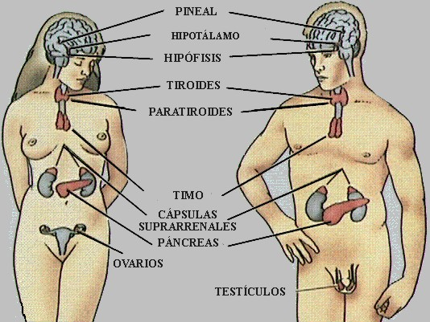](http://www.profesorenlinea.cl/imagenciencias/sistemaendocrino002.jpg)

[[1]](#footnote-2)[1] Enciclopedia Interactiva de los Conocimientos. p.1326

Publicado por [Tatiana Quesada](http://www.blogger.com/profile/14689920428524938943) en [16:21](http://tatiqg.blogspot.com/2011/08/sistema-endocrino.html) [No hay comentarios:](http://tatiqg.blogspot.com/2011/08/sistema-endocrino.html#comment-form)

[Enviar por correo electrónico](http://www.blogger.com/share-post.g?blogID=2669564154216911072&postID=8014256181531530210&target=email)[Escribe un blog](http://www.blogger.com/share-post.g?blogID=2669564154216911072&postID=8014256181531530210&target=blog)[Compartir con Twitter](http://www.blogger.com/share-post.g?blogID=2669564154216911072&postID=8014256181531530210&target=twitter)[Compartir con Facebook](http://www.blogger.com/share-post.g?blogID=2669564154216911072&postID=8014256181531530210&target=facebook)[Compartir en Pinterest](http://www.blogger.com/share-post.g?blogID=2669564154216911072&postID=8014256181531530210&target=pinterest)

Etiquetas: [Steven Rojas Calderón](http://tatiqg.blogspot.com/search/label/Steven%20Rojas%20Calder%C3%B3n)

**[Sistema Urinario](http://tatiqg.blogspot.com/2011/08/sistema-urinario.html)**

*Por Steven Rojas Calderón*  
  
  
El aparato urinario está compuesto por una serie de órganos que se encuentran en el interior de la cavidad abdominal y en la pelvis, y que se encargan de elaborar, almacenar y evacuar la orina. Esta función es básica para mantener el equilibrio interno, para eliminar el agua sobrante, y para que el organismo se pueda desprender de diversas sustancias tóxicas que, de acumularse, resultarían nocivas. El aparato urinario consta de los riñones y de las vías urinarias, los uréteres, la vejiga y la uretra.

Los riñones: Son dos órganos simétricos, que se localizan en la región superior y más profunda de la cavidad abdominal, próximos a la pared posterior del abdomen. Cada riñón pesa entre 135 y 150 g. Constan de una zona externa o corteza, de tonalidad amarillenta y de aspecto granuloso. La corteza renal emite unas proyecciones de tejido que penetran en la médula, y que la dividen en sectores, pirámides renales. [[2]](#footnote-3)[1]

[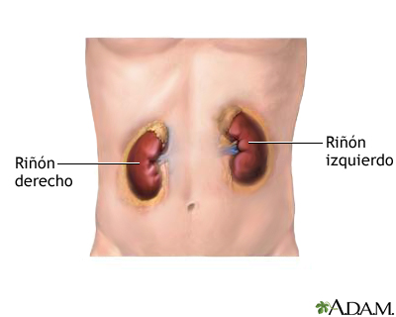](http://www.umm.edu/graphics/images/es/8819.jpg)

[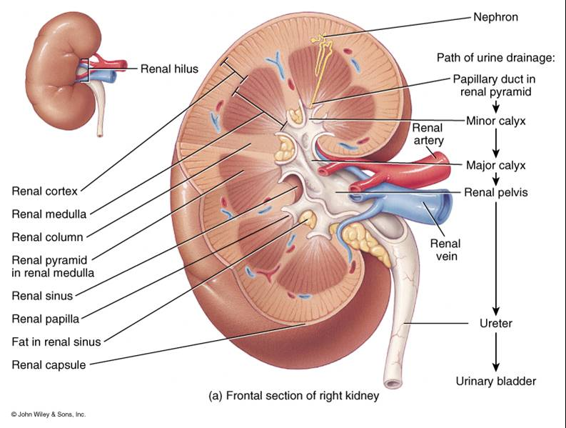](http://www.anatomiahumana.ucv.cl/morfo2/renal/Imagen2.jpg)

Nefrona: Es la unidad funcional del riñón, es una microestructura en la cual se filtra la sangre para formar la orina, naturalmente se ponen en contacto la circulación sanguínea y los pequeños conductos por los que circula la orina recién formada. Cada nefrona desemboca en un conducto colector de orina, que a su vez aboca a un conducto de Belllini. En cada riñon hay millones de nefronas. [[3]](#footnote-4)[2]

[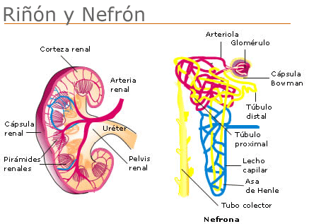](http://www.educarchile.cl/UserFiles/P0001/Image/CR_Imagen/articles-95917_imagen_0.gif)

Uréteres: Los dos uréteres son unos conductos de unos 30 cm de largo y unos 5 mm de diámetro, que nacen en los hilillos renales y atraviesan la cavidad abdominal de arriba abajo, y desde los costados hacia el centro, desembocando en la vejiga urinaria, a través de dos orificios, los orificios uretrales.

[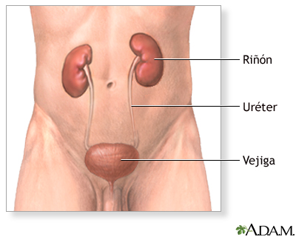](http://www.mybwmc.org/sites/all/modules/adam/graphics/images/es/10167.jpg)

Vejiga: Víscera hueva, que ocupa el centro de la parte anterior de la pelvis, y que recibe la orina procedente de los uréteres y posee la capacidad de almacenarla hasta que la evacua hacia la uretra. Cuando está vacía, la vejiga tiene forma triangular, cuando se llana, adopta una forma esférica y puede llegar a albergar hasta 350 cm3 de orina. [[4]](#footnote-5)[3]

[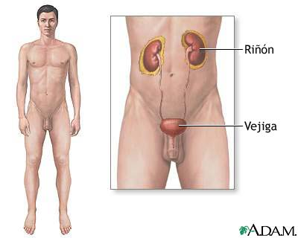](http://2.bp.blogspot.com/-NDxDbVfCFtQ/TXFUSc7NtLI/AAAAAAAAJAo/jeiu7jB5ooU/s400/10022.jpg)

[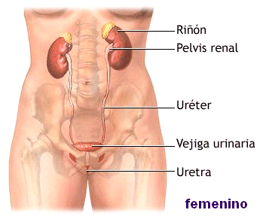](http://www.juntadeandalucia.es/averroes/~29701428/salud/nuevima/renal4.gif)

Uretra: Es el conducto que transporta la orina desde la vejiga hasta el exterior del organismo. Su anatomía y función son diferentes según el sexo. En los varones, la uretra no sólo transporta orina, sino también semen y otros flujos. En las mujeres, la uretra es una vía exclusivamente urinaria, nace en la vejiga y sale inmediatamente antes de la entrada de la vagina.

Publicado por [Tatiana Quesada](http://www.blogger.com/profile/14689920428524938943) en [16:20](http://tatiqg.blogspot.com/2011/08/sistema-urinario.html) [No hay comentarios:](http://tatiqg.blogspot.com/2011/08/sistema-urinario.html#comment-form)

[Enviar por correo electrónico](http://www.blogger.com/share-post.g?blogID=2669564154216911072&postID=8578517560769920968&target=email)[Escribe un blog](http://www.blogger.com/share-post.g?blogID=2669564154216911072&postID=8578517560769920968&target=blog)[Compartir con Twitter](http://www.blogger.com/share-post.g?blogID=2669564154216911072&postID=8578517560769920968&target=twitter)[Compartir con Facebook](http://www.blogger.com/share-post.g?blogID=2669564154216911072&postID=8578517560769920968&target=facebook)[Compartir en Pinterest](http://www.blogger.com/share-post.g?blogID=2669564154216911072&postID=8578517560769920968&target=pinterest)

Etiquetas: [Steven Rojas Calderón](http://tatiqg.blogspot.com/search/label/Steven%20Rojas%20Calder%C3%B3n)

**[SIstema Nervioso](http://tatiqg.blogspot.com/2011/08/sistema-nervioso.html)**

*Por Adriana Pizarro Naranjo*

El sistema nervioso está formado por una serie de órganos y estructuras que se encargan de coordinar y regular las funciones de todos los aparatos y sistemas del organismo. De alguna manera, se puede afirmar que el sistema nervioso es el director del organismo. Consta de dos partes: el sistema nervioso central, que comprende las estructuras que se alojan dentro del cráneo y la columna vertebral; y el sistema nervioso periférico, compuesto, básicamente, por los nervios que emergen desde dichas estructuras y se distribuyen por todos los órganos y tejidos del organismo. Las principales células del tejido nervioso son las neuronas. La función de las neuronas es recibir, procesar y transmitir información en forma de impulsos nerviosos. Las conexiones inter neuronales, llamadas sinapsis, son de crucial importancia, la información llega a las dendritas y sale de ellas por medio de los axones. [[1]](http://www.blogger.com/post-create.g?blogID=2669564154216911072#_ftn1)

[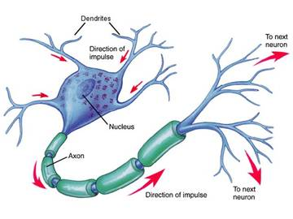](http://blogdefarmacia.com/wp-content/uploads/2011/03/20060919-neurona-biologica.jpg)

**Sistema Nervioso Central**

Controla y coordina la actividad de todos los tejidos del organismo y es también la sede de las funciones intelectuales. Tiene forma de tubo, y sus paredes, más o menos gruesas según los segmentos, forman distintas estructuras y órganos.

El cerebro y el diencéfalo: El cerebro, contiene miles de millones de neuronas, es un órgano con forma semiovoide y su superficie rugosa, que ocupa la parte anterior y central de la cavidad craneal. En el cerebro se integran las percepciones sensitivas, se generan los impulsos de los movimientos voluntarios y se realizan las funciones intelectuales. El cerebro está divido en dos mitades o hemisferios cerebrales, en cuyo interior se encuentran los dos ventrículos laterales. La corteza del cerebro, es un tejido de sustancia gris de unos 3 mm de espesor, está surcada por unas hendiduras muy profundas, que limitan a los distintos lóbulos cerebrales. [[5]](#footnote-6)[2]

[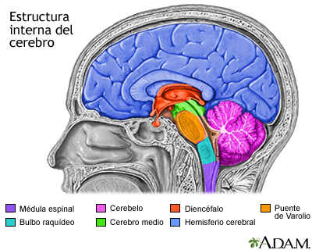](http://www.nlm.nih.gov/medlineplus/spanish/ency/images/ency/fullsize/19236.jpg)

El tronco encefálico: Es un órgano cilíndrico que ocupa la parte inferior del cráneo y que conecta el cerebro con la médula espinal. [[6]](#footnote-7)[3]

[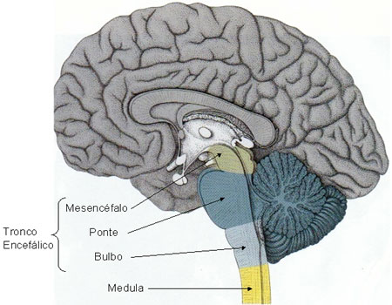](http://2.bp.blogspot.com/-NA2K_ko-aFM/Tcmevs-rcfI/AAAAAAAAACI/V1kmsIil9Dk/s1600/te_i_01.jpg)

El cerebelo: Es un órgano del tamaño de una naranja, que se ubica por detrás del cuarto ventrículo y por debajo de la parte posterior del cerebro, y que ocupa la parte posterior e inferior de la cavidad craneal. El cerebelo interviene en las funciones nerviosas más primitivas: la orientación en el espacio y el equilibrio postural, el tono muscular y la coordinación de los movimientos automatizados, como la marcha.

[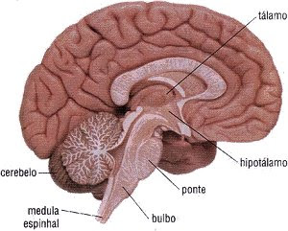](http://4.bp.blogspot.com/_9RwFLIkCIaU/S_mC8P7UrrI/AAAAAAAAAXI/X6tj_nPVm4A/s320/cerebelo.jpg)

La médula espinal: Es un órgano cilíndrico, de unos 45 cm de largo, que discurre por el interior de la columna vertebral y que conecta el encéfalo con los nervios que se distribuyen por los tejidos. Su función es transmitir y coordinar los impulsos sensitivos y motores. A lo largo de la médula espinal se distinguen cuatro porciones, que se relacionan con los segmentos de la columna vertebral, que los rodean: la médula cervical, la dorsal, la lumbar y la sacra. Por fuera, la médula espinal está recubierta por la meninges y por dentro discurre el epéndimo, que continúa al cuarto ventrículo. [[7]](#footnote-8)[4]

[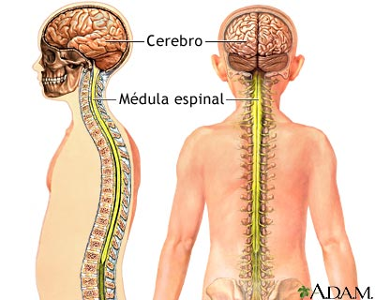](http://elsoldelaflorida.com/wp-content/uploads/2011/07/medula-espinal.jpg)

**Sistema Nervioso Periférico**

Comprende las estructuras nerviosas que se encuentran fuera del cráneo y de la columna vertebral: los nervios periféricos, los ganglios nerviosos y, por último los plexos nerviosos. Los nervios periféricos son haces de fibras nerviosas envueltos en una capa de tejido conjuntivo, el epineuro. Los nervios periféricos incluyen los nervios o pares craneales. En los nervios, la conexión entre dos neuronas, en el sentido longitudinal, se efectúa en unas dilataciones de sustancia gris, ricas en cuerpos neuronales, llamados ganglios nerviosos.

[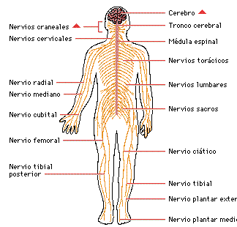](http://html.rincondelvago.com/000263611.png)

**Sistema Nervioso Autónomo**

Comprende una serie de estructuras y mecanismos que tienen la misión de regular el funcionamiento de las vísceras internas. El sistema nervioso autónomo no está conectado a la corteza cerebral, por lo que, a diferencia del resto del sistema nervioso, no genera ni transmite sensaciones que se perciban conscientemente, ni es responsable de movimientos voluntarios, más bien actúa de forma involuntaria y autónoma. [[8]](#footnote-9)[5]

[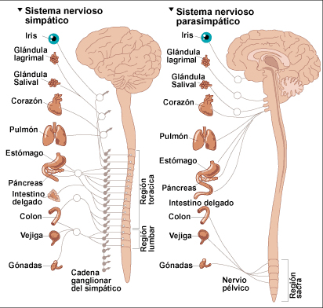](http://4.bp.blogspot.com/-n8L8vEpB3uc/TbhbXAFo5dI/AAAAAAAAABE/LugQIy4m-20/s1600/sistema+central.jpg)

Publicado por [Tatiana Quesada](http://www.blogger.com/profile/14689920428524938943) en [16:16](http://tatiqg.blogspot.com/2011/08/sistema-nervioso.html) [No hay comentarios:](http://tatiqg.blogspot.com/2011/08/sistema-nervioso.html#comment-form)

[Enviar por correo electrónico](http://www.blogger.com/share-post.g?blogID=2669564154216911072&postID=210776472807538254&target=email)[Escribe un blog](http://www.blogger.com/share-post.g?blogID=2669564154216911072&postID=210776472807538254&target=blog)[Compartir con Twitter](http://www.blogger.com/share-post.g?blogID=2669564154216911072&postID=210776472807538254&target=twitter)[Compartir con Facebook](http://www.blogger.com/share-post.g?blogID=2669564154216911072&postID=210776472807538254&target=facebook)[Compartir en Pinterest](http://www.blogger.com/share-post.g?blogID=2669564154216911072&postID=210776472807538254&target=pinterest)

Etiquetas: [Adriana Pizarro Naranjo](http://tatiqg.blogspot.com/search/label/Adriana%20Pizarro%20Naranjo)

**[SIstema Digestivo](http://tatiqg.blogspot.com/2011/08/sistema-digestivo.html)**

*Por Ana Quirós Roldán*  
  
  
El aparato digestivo está formado por un conjunto de órganos que tienen la función de ingerir los alimentos, digerirlos o descomponerlos en partículas pequeñas y absorber o asimilar los nutrientes contenidos en ellos. El sistema, consta del tubo digestivo, formado por una serie de órganos huecos conectados entre sí, que atraviesan el organismo desde la cavidad bucal hasta el recto, y que participan tanto en la ingestión y digestión de los alimentos como en la absorción de los nutrientes. [[1]](http://www.blogger.com/post-create.g?blogID=2669564154216911072#_ftn1)

[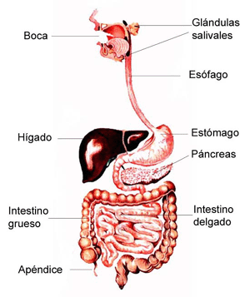](http://www.araucaria2000.cl/digestivo/sistemadigestivo.gif)

La cavidad bucal: La boca, es un espacio delimitado por delante por el orificio bucal, por arriba por el paladar, por debajo por el suelo de la boca, por los lados por las mejillas y los huesos maxilares, y por detrás, por el istmo de las fauces, un estrechamiento que conecta con la faringe. Otros órganos involucrados directamente son la lengua, las glándulas salivales, los dientes. [[9]](#footnote-10)[2]

[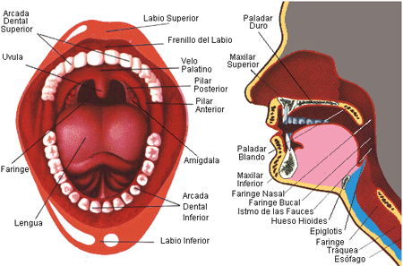](http://www.xenciclopedia.com/upload/05-08/Boca_o_cavidad_bucal24.gif)

La faringe: Es un conducto de tejido muscular y membranoso de unos 12 a 14 cm de largo, que se dispone verticalmente por el interior del cuello. La faringe forma parte del aparato digestivo y del aparato respiratorio, ya que por su parte superior conecta con las fosas nasales y por su parte inferior, con la laringe y el esófago.

[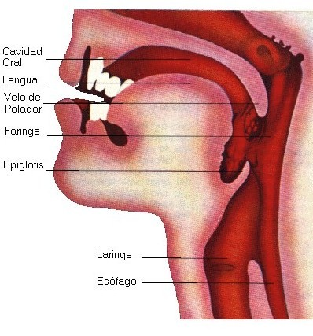](http://conductapas.files.wordpress.com/2008/12/faringe.jpg)

El tubo digestivo: Se inicia en el esófago y finaliza en el recto, tiene una longitud de 10 a 11 metros. La actividad principal de estos órganos es propulsar el bolo alimenticio por su recorrido interior, digerirlo y absorber los nutrientes contenidos en él.

El esófago: Es un conducto de unos 25 cm de largo, que nace en la faringe, discurre a lo largo de la cavidad torácica por delante de la columna vertebral y por detrás de la tráquea, atraviesa el diafragma, penetra en la cavidad abdominal y desemboca en el estómago.

[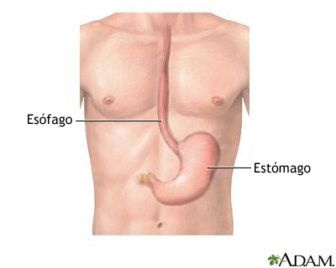](http://www.nlm.nih.gov/medlineplus/spanish/ency/images/ency/fullsize/8756.jpg)

El estómago: Es una dilatación del tubo digestivo, con forma de saco, de unos 18 cm de largo y 7 de ancho, que se encuentra en la parte superior y anterior de la cavidad abdominal. Su función es almacenar y triturar los alimentos. Consta de varias porciones, el cardias, el cuerpo gástrico y el píloro. En la mucosa del estómago existen diversos tipos de glándulas y células especializadas en la elaboración y secreción de sustancias que intervienen en la digestión. [[10]](#footnote-11)[3]

[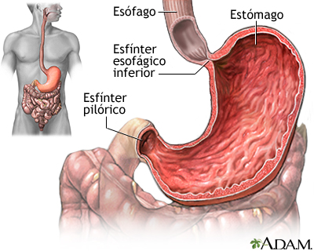](http://www.umm.edu/graphics/images/es/19223.jpg)

[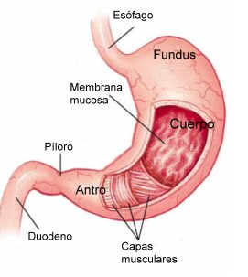](http://www.cepvi.com/medicina/imagen/estomago5.jpg)

Intestino delgado: Es un tubo de unos 2 a 4 cm de diámetro y 6 a 7 metros de largo, que comunica el estómago con el intestino grueso y que se encuentra en la región central e inferior de la cavidad abdominal. Su función es finalizar la digestión es finalizar la digestión que se inició en el estómago y absorber o asimilar los nutrientes. [[11]](#footnote-12)[4]

[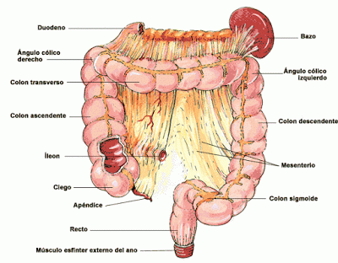](http://1.bp.blogspot.com/_4BDaSPKcHlA/SwmVMPeJofI/AAAAAAAAABw/HhYvXN8uolk/s1600/todo+intestino.gif)

Intestino grueso: Es el último órgano del tubo digestivo, es un cilindro de unos 5 a 10 cm de diámetro y 1,60 a 1,70 m de largo, que describe un trayecto en forma de marco en la parte central e inferior de la cavidad abdominal. La función del intestino grueso consiste principalmente en absorber el líquido que se ha generado tras el proceso digestivo y almacenar y evacuar la materia fecal. [[12]](#footnote-13)[5]

[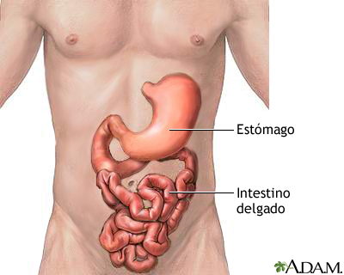](http://www.nlm.nih.gov/medlineplus/spanish/ency/images/ency/fullsize/8940.jpg)

Actividad del aparato digestivo

La masticación es un movimiento que consiste en aproximar y alejar alternativamente los maxilares superior e inferior, con el objetivo de que los dientes seccionen y trituren los alimentos que se acaban de ingerir. La masticación se inicia de forma voluntaria, pero una vez desencadenada, puede continuar realizándose de forma refleja o involuntaria. También los alimentos están en contacto con la saliva, que los humedece y los somete a la acción de sus enzimas digestivas. La deglución es un  fenómeno complejo que consiste en el paso del bolo alimenticio de la boca a la faringe, proceso que se realiza de forma voluntaria, y en el deslizamiento de dicho bolo desde la faringe hacia el esófago , y desde éste hacia el estómago, todo esto se activa cuando el bolo alimenticio contacta con la pared posterior de la faringe. [[13]](#footnote-14)[6]

El aparato respiratorio  
  
  
El aparato respiratorio es el conjunto de estructuras que permiten la respiración, es decir, el intercambio de oxigeno y dióxido de carbono entre la sangre y el aire atmosférico. Las células necesitan el oxígeno para la combustión de las sustancias que les proporcionan la energía. En este proceso, asimismo, producen otro gas, el dióxido de carbono, cuya acumulación resultaría tóxica y que, por tanto, deben eliminar. Las células intercambian estos gases con la sangre, y ésta, con el aire atmosférico. [[1]](http://www.blogger.com/post-create.g?blogID=2669564154216911072#_ftn1)

[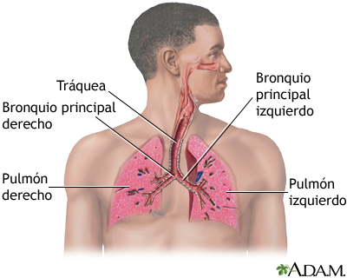](http://www.umm.edu/graphics/images/es/9248.jpg)

Las vías aéreas: Son un conjunto de órganos que transportan el aire hacia los pulmones. Las fosas nasales, los senos nasales y faringe constituyen las vías aéreas superiores. Las vías áreas inferiores comprenden los órganos que conectan las vías aéreas superiores con los pulmones; la laringe, la tráquea y los bronquios.

[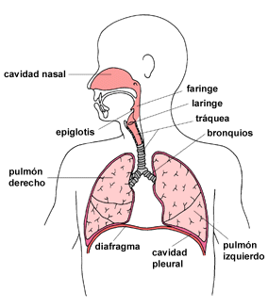](http://www.monografias.com/trabajos60/tracto-respiratorio-superior/Image26009.gif)

La laringe: Es un órgano hueco que discurre por el interior del cuello, conectando la faringe con la tráquea, y que mide unos 4 cm de largo y unos 3 cm de diámetro. [[14]](#footnote-15)[2]

La tráquea, los bronquios y el árbol bronquial: Es un tubo de unos 6 a 11 cm de longitud, y de unos 12 mm de diámetro, situado entre el esófago y la columna vertebral. Los bronquios son unos conductos más delgados que la tráquea, pero de estructura cartilaginosa similar, que penetran en los pulmones y se van subdiviendo, sucesivamente, en conductos más pequeños, formando lo que se conoce como árbol bronquial. [[15]](#footnote-16)[3]

[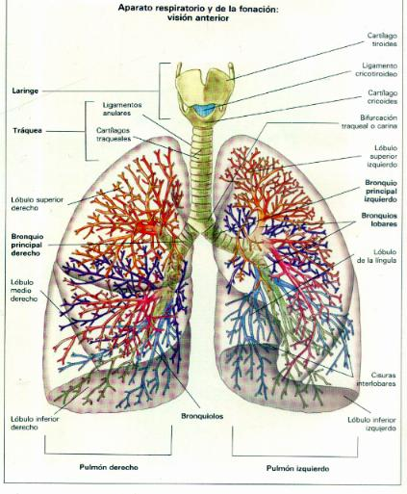](http://www.anatomiahumana.ucv.cl/morfo2/fotos1/resp2.JPG)

Los pulmones: Son dos órganos voluminosos, de consistencia esponjosa, que se encuentran en las zonas izquierda y derecha de la cavidad torácica, en los que se efectúa el intercambio de fases entre el aire atmosférico y la sangre circulante. [[16]](#footnote-17)[4]

El circuito pulmonar y el intercambio de gases

Los pulmones cuentan con dos sistemas de irrigación sanguínea: el bronquial y el pulmonar. Las arterias del sistema bronquial son las que conducen la sangre oxigenada que requieren los propios pulmones. El circuito o sistema pulmonar es el que conduce la sangre hacia los pulmones para oxigenarla, y después la devuelve al corazón para que ulteriormente se reparta por los demás tejidos. Las arterias pulmonares conducen la sangre desde el corazón hacia los pulmones, las venas pulmonares efectúan el recorrido inverso. El intercambio de fases, o difusión alveolo – capilar, que es la función más importante de los pulmones, consiste en el paso del dióxido de carbono, desde la sangre de los capilares hasta el interior de los sacos alveolares, y en el paso del oxígeno en el sentido inverso. [[17]](#footnote-18)[5]

**SIstema Nervioso**

*Por Adriana Pizarro Naranjo*

El sistema nervioso está formado por una serie de órganos y estructuras que se encargan de coordinar y regular las funciones de todos los aparatos y sistemas del organismo. De alguna manera, se puede afirmar que el sistema nervioso es el director del organismo. Consta de dos partes: el sistema nervioso central, que comprende las estructuras que se alojan dentro del cráneo y la columna vertebral; y el sistema nervioso periférico, compuesto, básicamente, por los nervios que emergen desde dichas estructuras y se distribuyen por todos los órganos y tejidos del organismo. Las principales células del tejido nervioso son las neuronas. La función de las neuronas es recibir, procesar y transmitir información en forma de impulsos nerviosos. Las conexiones inter neuronales, llamadas sinapsis, son de crucial importancia, la información llega a las dendritas y sale de ellas por medio de los axones. [[1]](http://www.blogger.com/post-create.g?blogID=2669564154216911072#_ftn1)

[](http://blogdefarmacia.com/wp-content/uploads/2011/03/20060919-neurona-biologica.jpg)

**Sistema Nervioso Central**

Controla y coordina la actividad de todos los tejidos del organismo y es también la sede de las funciones intelectuales. Tiene forma de tubo, y sus paredes, más o menos gruesas según los segmentos, forman distintas estructuras y órganos.

El cerebro y el diencéfalo: El cerebro, contiene miles de millones de neuronas, es un órgano con forma semiovoide y su superficie rugosa, que ocupa la parte anterior y central de la cavidad craneal. En el cerebro se integran las percepciones sensitivas, se generan los impulsos de los movimientos voluntarios y se realizan las funciones intelectuales. El cerebro está divido en dos mitades o hemisferios cerebrales, en cuyo interior se encuentran los dos ventrículos laterales. La corteza del cerebro, es un tejido de sustancia gris de unos 3 mm de espesor, está surcada por unas hendiduras muy profundas, que limitan a los distintos lóbulos cerebrales. [[18]](#footnote-19)[2]

[](http://www.nlm.nih.gov/medlineplus/spanish/ency/images/ency/fullsize/19236.jpg)

El tronco encefálico: Es un órgano cilíndrico que ocupa la parte inferior del cráneo y que conecta el cerebro con la médula espinal. [[19]](#footnote-20)[3]

[](http://2.bp.blogspot.com/-NA2K_ko-aFM/Tcmevs-rcfI/AAAAAAAAACI/V1kmsIil9Dk/s1600/te_i_01.jpg)

El cerebelo: Es un órgano del tamaño de una naranja, que se ubica por detrás del cuarto ventrículo y por debajo de la parte posterior del cerebro, y que ocupa la parte posterior e inferior de la cavidad craneal. El cerebelo interviene en las funciones nerviosas más primitivas: la orientación en el espacio y el equilibrio postural, el tono muscular y la coordinación de los movimientos automatizados, como la marcha.

[](http://4.bp.blogspot.com/_9RwFLIkCIaU/S_mC8P7UrrI/AAAAAAAAAXI/X6tj_nPVm4A/s320/cerebelo.jpg)

La médula espinal: Es un órgano cilíndrico, de unos 45 cm de largo, que discurre por el interior de la columna vertebral y que conecta el encéfalo con los nervios que se distribuyen por los tejidos. Su función es transmitir y coordinar los impulsos sensitivos y motores. A lo largo de la médula espinal se distinguen cuatro porciones, que se relacionan con los segmentos de la columna vertebral, que los rodean: la médula cervical, la dorsal, la lumbar y la sacra. Por fuera, la médula espinal está recubierta por la meninges y por dentro discurre el epéndimo, que continúa al cuarto ventrículo. [[20]](#footnote-21)[4]

[](http://elsoldelaflorida.com/wp-content/uploads/2011/07/medula-espinal.jpg)

**Sistema Nervioso Periférico**

Comprende las estructuras nerviosas que se encuentran fuera del cráneo y de la columna vertebral: los nervios periféricos, los ganglios nerviosos y, por último los plexos nerviosos. Los nervios periféricos son haces de fibras nerviosas envueltos en una capa de tejido conjuntivo, el epineuro. Los nervios periféricos incluyen los nervios o pares craneales. En los nervios, la conexión entre dos neuronas, en el sentido longitudinal, se efectúa en unas dilataciones de sustancia gris, ricas en cuerpos neuronales, llamados ganglios nerviosos.

[](http://html.rincondelvago.com/000263611.png)

**Sistema Nervioso Autónomo**

Comprende una serie de estructuras y mecanismos que tienen la misión de regular el funcionamiento de las vísceras internas. El sistema nervioso autónomo no está conectado a la corteza cerebral, por lo que, a diferencia del resto del sistema nervioso, no genera ni transmite sensaciones que se perciban conscientemente, ni es responsable de movimientos voluntarios, más bien actúa de forma involuntaria y autónoma. [[21]](#footnote-22)[5]

[](http://4.bp.blogspot.com/-n8L8vEpB3uc/TbhbXAFo5dI/AAAAAAAAABE/LugQIy4m-20/s1600/sistema+central.jpg)

**Sistema Esquelético**

*Por Tatiana Quesada González*

[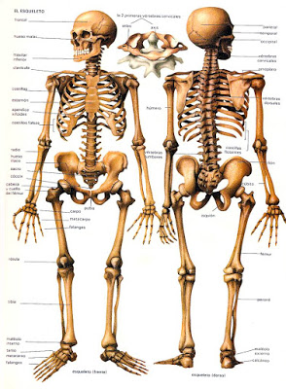](http://2.bp.blogspot.com/_rzVl1h9S-HE/TLQcg6IjdXI/AAAAAAAAADk/AaBJNQF3ztw/s1600/El+Esqueleto_Anatom%C3%ADa.jpg)

El esqueleto es el conjunto de huesos y cartílagos, que unidos mediante articulaciones, forman el armazón interior del cuerpo. Los huesos son órganos duros y resistentes formados por tejido óseo, el cual consta de células llamadas osteocitos, situadas en el interior de una sustancia intercelular calcificada. Según el tipo de estructura, el tejido óseo puede ser compacto o esponjoso. [[22]](#footnote-23)[1]

Por su forma los huesos pueden dividirse en largos, como el fémur; cortos, como las vértebras, y planos, como los huesos del cráneo. Los cartílagos son más elásticos y menos rígidos que los huesos del cráneo. Los cartílagos son más elásticos y menos rígidos que los huesos. Están formados por tejido cartilaginoso y se encuentran en las superficies articulares de los huesos, en la nariz y en el pabellón de la oreja. [[23]](#footnote-24)[2]

[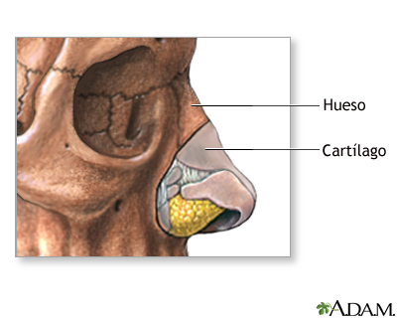](http://www.nlm.nih.gov/medlineplus/spanish/ency/images/ency/fullsize/10172.jpg)

Los elementos básicos del aparato locomotor son los huesos, que se comportan como estructuras protectoras o como segmentos móviles, las articulaciones, que relacionan los huesos entre sí y actúan como punto de apoyo de los segmentos móviles. [[24]](#footnote-25)[3]

**Funciones:**

·       Consiste en la estructura que soporta el cuerpo.

·       Permite los movimientos del cuerpo, permitir el desplazamiento.

·       Protege ciertas partes del cuerpo, ciertos órganos.

·       Producción de células constituyentes de la sangre.

Tipos de Huesos

De acuerdo con su tamaño y forma, se pueden diferenciar tres tipos de huesos: huesos largos (son cilíndricos y alargados), planos y cortos. La cavidad medular de los extremos óseos está rellena de un tejido óseo esponjoso, que es poco denso. En las zonas centrales de los huesos, la cavidad medular alberga un tejido completamente distinto: la médula. 

[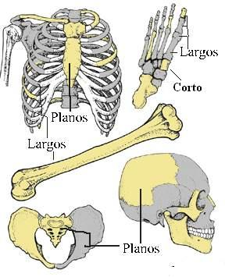](http://4.bp.blogspot.com/_EdiSPJX1jg8/R6HO01JZ_fI/AAAAAAAAAWE/MGLESQzcgNs/s400/hueso+27.jpg)

Las articulaciones: Se denomina articulación a la unión entre dos o más huesos entre sí. La función de las mismas es brindar movilidad y estabilidad a los segmentos óseos que se relacionan en ellas. [[25]](#footnote-26)[4]

[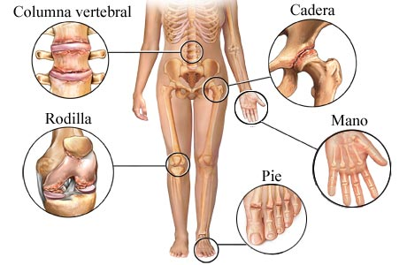](http://4.bp.blogspot.com/_5YH9MpGHcuQ/S0-hz7_fkrI/AAAAAAAADig/b3hBBx-QG40/s400/articulaciones.jpg)

|  |  |
| --- | --- |
| **Sistema o aparato excretor** | |
|  | |
| |  | | --- | | http://www.profesorenlinea.cl/imagenciencias/sistexcretor05.JPG | | El sistema o aparato excretor es el encargado de eliminar las sustancias tóxicas y los desechos de nuestro organismo.  El sistema excretor está formado por el [**aparato urinario**](http://www.profesorenlinea.cl/Ciencias/AparatoUrinario.htm), los pulmones y la piel. El **aparato unitario lo forman los riñones y las vías urinarias.**  Al sistema excretor debe añadirse el [**intestino grueso o colon**](http://www.profesorenlinea.cl/Ciencias/IntestinoGrueso.htm), que acumula desechos en forma de heces para ser excretadas por el ano.  Los **riñones** son dos órganos con forma de poroto, de color café, situados a ambos lados del cuerpo por debajo de la cintura. |

|  |
| --- |
|  |
| A través de  la **arteria renal,** llega a los riñones la sangre cargada de sustancias tóxicas.  Dentro de los riñones, la sangre recorre una extensa red de pequeños capilares que funcionan como filtros.  De esta forma, los desechos que transporta la sangre quedan retenidos en el riñón y se forma la **orina.** | http://www.profesorenlinea.cl/imagenciencias/sistexcretor03.jpg |

La **orina** es un líquido amarillento compuesto por agua, sales minerales y sustancias tóxicas para el organismo como la urea y el ácido úrico.

Luego la orina pasa a través de las vías urinarias.

Las **vías urinarias** están formadas por los **uréteres, la vejiga y la uretra.**

Los **uréteres** son dos tubos que salen uno de cada riñón **y** van a parar a la vejiga urinaria.  Por ellos circula la orina formada en los riñones.

|  |
| --- |
|  |
| La **vejiga urinaria** es una bolsa de paredes elásticas que almacena la orina hasta el momento de la expulsión.  Para que la orina no salga continuamente, existe un músculo llamado **esfínter,** que cierra la vejiga.  La sangre sale del riñón mediante la vena renal.  Ya no contiene urea ni ácido úrico, pero todavía tiene dióxido de carbono.  Por ello pasa a la vena cava y de ahí al corazón para dirigirse finalmente a los pulmones. | http://www.profesorenlinea.cl/imagenciencias/sistexcretor02.jpg |

[**La piel**](http://www.profesorenlinea.cl/Ciencias/PielTipos.htm)

Cuando hace mucho calor, sudamos para enfriar el cuerpo y eliminar las sustancias tóxicas.  La cantidad de sudor que excretamos en un día es variable, aunque normalmente la cantidad aproximada es de medio litro.

|  |
| --- |
|  |
| El **sudor** es un líquido claro, de gusto salado, compuesto por agua y sales minerales. La cantidad y composición del sudor no siempre es la misma ya que está regulado por el sistema nervioso.  El sudor se produce en las **glándulas sudoríparas**, que están situadas en la piel de todo el cuerpo, especialmente en la frente, en la palma de las manos, en la planta de los pies, en las axilas... Luego, sale al exterior a través de unos orificios de la piel llamados poros. | http://www.profesorenlinea.cl/imagenciencias/sistexcretor01.jpg |

|  |
| --- |
|  |
| **Los pulmones**  Su función es poner el oxigeno aspirado, a través de la nariz, en contacto con la sangre y a través de ella con los tejidos. El dióxido de carbono producido, como desecho metabólico, se elimina de la sangre en los pulmones y sale al exterior a través de las fosas nasales o la boca. | http://www.profesorenlinea.cl/imagenciencias/pulmones1.jpg |

|  |
| --- |
|  |
| **El hígado**  El hígado participa del sistema excretor ya que sus células hepáticas representan sistemas químicos complejos que ayudan a la función de todo el organismo, como la síntesis de proteínas, modificación de la composición de las grasas, transformación de las proteínas y grasas en carbohidratos y de **productos de desecho nitrogenados como la urea.** | http://www.profesorenlinea.cl/imagenciencias/higado01.jpg |

**Sistema excretor como regulador**

Cuando hablamos de excreción, siempre pensamos en la eliminación de productos de desecho. Esta sin embargo, es sólo una de sus funciones.

La excreción es además, un **sistema regulador** del medio interno; es decir, determina la cantidad de agua y de sales que hay en el organismo en cada momento, y expulsa el exceso de ellas de modo que se mantenga constante la composición química y el volumen del medio interno (homeostasis). Así es como los organismos vivos aseguran su supervivencia frente a las variaciones ambientales.

Se puede decir, que la excreción llevada a cabo por los aparatos excretores implica varios procesos:

- La excreción de los productos de desecho del metabolismo celular.   
- La osmorregulación o regulación de la presión osmótica.   
- La ionoregulación o regulación de los iones del medio interno.

|  |  |  |  |  |
| --- | --- | --- | --- | --- |
| **ÓRGANOS IMPLICADOS EN LA EXCRECIÓN EN LOS VERTEBRADOS** | | | | |
| **Productos de desecho** | **Origen del producto** | **Órgano productor** | **Órgano de excreción** | **Medio excretor** |
| Urea | Por la degradación de aminoácidos | Hígado | Riñones | Orina |
| Ácido úrico | Por la degradación de purinas | Hígado | Hígado | Orina |
| Pigmentos biliares | Por la degradación de [**hemoglobina**](http://www.profesorenlinea.cl/Ciencias/Hemoglobina.html) | Hígado | A. digestivo | Heces |
| Agua | Respiración celular | Conjunto de células del organismo | Riñones Piel  Pulmones | Orina Sudor Vapor de agua |
| CO**2** | Respiración celular | Conjunto de células del organismo | Pulmones | Aire espirado |

**Fuente:**

**Anatomía Comparada. Alfred Sherwood, tercera edición, Editorial Interamericana 1966.**

**Es propiedad:** [**www.profesorenlinea.cl -**](http://www.profesorenlinea.cl) **Registro N° 188.540**

1. [1] Enciclopedia Interactiva de los Conocimientos. p.1299 [↑](#footnote-ref-2)
2. [↑](#footnote-ref-3)
3. [2] Enciclopedia Interactiva de los Conocimientos. p.1300 [↑](#footnote-ref-4)
4. [3] Enciclopedia Interactiva de los Conocimientos. p.1301 [↑](#footnote-ref-5)
5. [↑](#footnote-ref-6)
6. [↑](#footnote-ref-7)
7. [4] Enciclopedia Interactiva de los Conocimientos. p.1302 [↑](#footnote-ref-8)
8. [5] Enciclopedia Interactiva de los Conocimientos. p.1302 [↑](#footnote-ref-9)
9. [↑](#footnote-ref-10)
10. [↑](#footnote-ref-11)
11. [↑](#footnote-ref-12)
12. [↑](#footnote-ref-13)
13. [6] Enciclopedia Interactiva de los Conocimientos. p.1309 [↑](#footnote-ref-14)
14. [↑](#footnote-ref-15)
15. [↑](#footnote-ref-16)
16. **Sistema Endocrino**

    *Por Steven Rojas*  
      
      
    El sistema endocrino comprende una serie de órganos y tejidos, conocidos como glándulas endocrinas, que se encargan, en conjunto, de mantener el equilibrio de medio interno del organismo. Las glándulas endocrinas pueden cumplir con esta misión gracias a un hecho que es característico y común a todas ellas: fabricar y verter en la sangre unas sustancias, que se conocen como hormonas, y que tienen la función de coordinar actividades más o menos complejas del organismo. El organismo cuenta con numerosas glándulas endocrinas, algunas de las cuales forman parte de otros aparatos o sistemas. [[1]](http://www.blogger.com/post-create.g?blogID=2669564154216911072#_ftn1)

    [](http://www.profesorenlinea.cl/imagenciencias/sistemaendocrino002.jpg)

    **Sistema Urinario**

    *Por Steven Rojas Calderón*  
      
      
    El aparato urinario está compuesto por una serie de órganos que se encuentran en el interior de la cavidad abdominal y en la pelvis, y que se encargan de elaborar, almacenar y evacuar la orina. Esta función es básica para mantener el equilibrio interno, para eliminar el agua sobrante, y para que el organismo se pueda desprender de diversas sustancias tóxicas que, de acumularse, resultarían nocivas. El aparato urinario consta de los riñones y de las vías urinarias, los uréteres, la vejiga y la uretra.

    Los riñones: Son dos órganos simétricos, que se localizan en la región superior y más profunda de la cavidad abdominal, próximos a la pared posterior del abdomen. Cada riñón pesa entre 135 y 150 g. Constan de una zona externa o corteza, de tonalidad amarillenta y de aspecto granuloso. La corteza renal emite unas proyecciones de tejido que penetran en la médula, y que la dividen en sectores, pirámides renales. [1]

    [](http://www.umm.edu/graphics/images/es/8819.jpg)

    [](http://www.anatomiahumana.ucv.cl/morfo2/renal/Imagen2.jpg)

    Nefrona: Es la unidad funcional del riñón, es una microestructura en la cual se filtra la sangre para formar la orina, naturalmente se ponen en contacto la circulación sanguínea y los pequeños conductos por los que circula la orina recién formada. Cada nefrona desemboca en un conducto colector de orina, que a su vez aboca a un conducto de Belllini. En cada riñon hay millones de nefronas. [2]

    [](http://www.educarchile.cl/UserFiles/P0001/Image/CR_Imagen/articles-95917_imagen_0.gif)

    Uréteres: Los dos uréteres son unos conductos de unos 30 cm de largo y unos 5 mm de diámetro, que nacen en los hilillos renales y atraviesan la cavidad abdominal de arriba abajo, y desde los costados hacia el centro, desembocando en la vejiga urinaria, a través de dos orificios, los orificios uretrales.

    [](http://www.mybwmc.org/sites/all/modules/adam/graphics/images/es/10167.jpg)

    Vejiga: Víscera hueva, que ocupa el centro de la parte anterior de la pelvis, y que recibe la orina procedente de los uréteres y posee la capacidad de almacenarla hasta que la evacua hacia la uretra. Cuando está vacía, la vejiga tiene forma triangular, cuando se llana, adopta una forma esférica y puede llegar a albergar hasta 350 cm3 de orina. [3]

    [](http://2.bp.blogspot.com/-NDxDbVfCFtQ/TXFUSc7NtLI/AAAAAAAAJAo/jeiu7jB5ooU/s400/10022.jpg)

    [](http://www.juntadeandalucia.es/averroes/~29701428/salud/nuevima/renal4.gif)

    Uretra: Es el conducto que transporta la orina desde la vejiga hasta el exterior del organismo. Su anatomía y función son diferentes según el sexo. En los varones, la uretra no sólo transporta orina, sino también semen y otros flujos. En las mujeres, la uretra es una vía exclusivamente urinaria, nace en la vejiga y sale inmediatamente antes de la entrada de la vagina. [↑](#footnote-ref-17)
17. [↑](#footnote-ref-18)
18. [↑](#footnote-ref-19)
19. [↑](#footnote-ref-20)
20. [↑](#footnote-ref-21)
21. [↑](#footnote-ref-22)
22. [↑](#footnote-ref-23)
23. [↑](#footnote-ref-24)
24. [↑](#footnote-ref-25)
25. [↑](#footnote-ref-26)